**数据管理平台**

使用手册

数据平台交付部

#### 文档修订摘要

|  |  |  |  |  |  |  |
| --- | --- | --- | --- | --- | --- | --- |
| **日期** | **版本号** | **修订章节** | **描述** | **作者** | **评审者** | **评审日期** |
|  |  |  |  |  |  |  |
|  |  |  |  |  |  |  |
|  |  |  |  |  |  |  |
|  |  |  |  |  |  |  |
|  |  |  |  |  |  |  |
|  |  |  |  |  |  |  |
|  |  |  |  |  |  |  |
|  |  |  |  |  |  |  |
|  |  |  |  |  |  |  |
|  |  |  |  |  |  |  |

#### 目录

1 阅读指南 5

1.1 手册分册 5

1.2 使用建议 5

1.3 阅读对象 5

1.4 名词解释 5

1.5 参考资料 5

2 系统简介 5

2.1 系统功能和用途 5

2.1.1软件全名 5

2.1.2开发单位 5

2.1.3软件面向对象 6

2.2 系统运行说明 6

2.3 系统数据准备 6

3 登录及退出 7

3.1 功能概述 7

3.2 操作指南 7

3.2.1 登录 7

3.2.2 退出 8

4 指标库 9

4.1 指标标准 9

4.1.1 指标分类 9

4.1.2 指标规范 11

4.1.3 原子维度 16

4.1.4 组合维度 20

4.2 指标开发 24

4.2.1 指标组 24

4.2.2 api测试 28

4.2.3 指标配置 31

4.2.4 指标数据查询 34

4.2.5 指标目录 37

4.2.6 指标api权限申请 39

4.3 指标运维 41

4.3.1 指标日志监控 41

4.3.2 指标调用管理 42

4.4 流程审批 43

4.4.1 我的待办 43

4.4.2 任务查询 44

5 平台管理 45

5.1 用户管理 45

5.1.1 用户 45

5.1.2 角色 51

5.2 菜单管理 54

5.3 团队管理 56

5.3.1 团队管理 56

5.3.2 团队角色管理 64

5.4 资源管理 66

5.4.1 物理租户管理 66

5.4.2 数据源管理 69

5.5 参数管理 73

6 调度监控 77

6.1 任务监控 77

6.1.1 调度任务 77

6.2 配置管理 78

6.2.1 任务管理 78

6.2.2 外部依赖管理 81

# 阅读指南

## 手册分册

本手册仅此一个分册

## 使用建议

建议按照章节顺序阅读操作手册，初学者可以按章节顺序阅读;熟练者可以选择需要的章节针对性的阅读此手册

## 阅读对象

* + - 阅读对象 1：系统维护人员
    - 阅读对象 2：盘点使用人员
    - 阅读对象 3：审批使用人员

## 名词解释

|  |  |
| --- | --- |
| **缩写、术语** | **解 释** |
|  |  |

## 参考资料

无

# 系统简介

## 系统功能和用途

### 2.1.1软件全名

数据管理平台

### 2.1.2开发单位

亚信 CTC 数据平台交付部

### 2.1.3软件面向对象

系统维护人员、盘点使用人员、审批使用人员

## 系统运行说明

* + 1. 服务器：linux centos7+
    2. 数据库：使用MySQL
    3. 客户端：谷歌、FireFox、IE11浏览器

## 系统数据准备

**2.3.1 组织机构数据准备**

把现有系统的组织机构按新系统的组织模型导入；

**insert** **into** t_dept(dept_id,parent_id,dept_name,order_num,create_time,modify_time)

**values**();

模型解释：

**CREATE** **TABLE** `t_dept` (

  `DEPT_ID` **bigint**(20) **NOT** **NULL** **AUTO_INCREMENT** COMMENT '部门ID',

  `PARENT_ID` **bigint**(20) **NOT** **NULL** COMMENT '上级部门ID',

  `DEPT_NAME` **varchar**(100) **NOT** **NULL** COMMENT '部门名称',

  `ORDER_NUM` **double**(20,0) **DEFAULT** **NULL** COMMENT '排序',

  `CREATE_TIME` **datetime** **DEFAULT** **NULL** COMMENT '创建时间',

  `MODIFY_TIME` **datetime** **DEFAULT** **NULL** COMMENT '修改时间',

**PRIMARY** **KEY** (`DEPT_ID`) **USING** BTREE

) ENGINE=InnoDB **AUTO_INCREMENT**=10001 **DEFAULT** CHARSET=utf8 ROW_FORMAT=**DYNAMIC** COMMENT='部门表';

**2.3.2 主数据准备**

**如下需要根据各省的情况进行实际修改**

a_card_system.sys_prov_org_name：省份的各公司的名称，参考集团的填写规则B列说明，这个每个省是固定的几个公司，所以做成初始化数据。可以基于系统摸查表中的筛选出来的作为初始化数据范围。

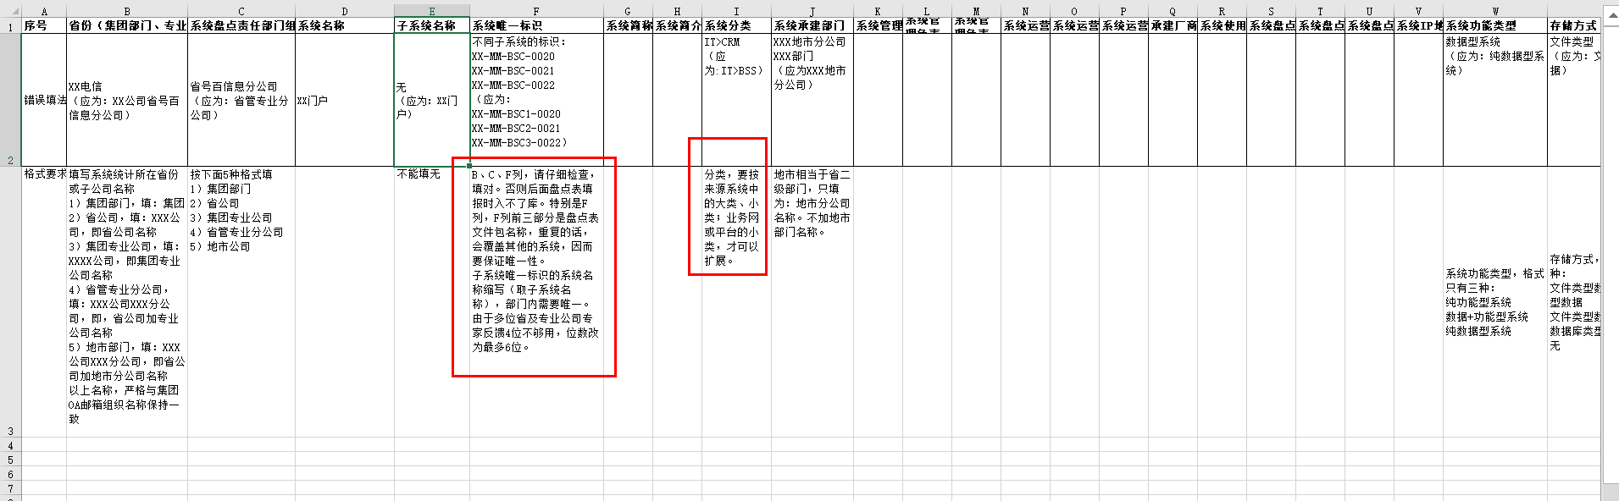

a_card_system.prov_code：省份的英文缩写，例如山东就配置：SD

**----修改的数据范围参考如下：**

**select** * **from**  a_main_data **where** data_code **in**('a_card_system.sys_prov_org_name','a_card_system.prov_code','a_card_system.sys_prov_org_name');

# 登录及退出

## 功能概述

进入系统和退出系统

## 操作指南

### 登录

#### 业务描述

访问平台首页

#### 操作步骤

平台登录页，正确的输入用户名和密码，点击登录后进入平台首页sys/sys



#### 注意事项

无

### 退出

#### 业务描述

退出平台，返回登录页面

#### 操作步骤

首页，点击右上角的用户名，展开下拉框，点击退出，返回登录页

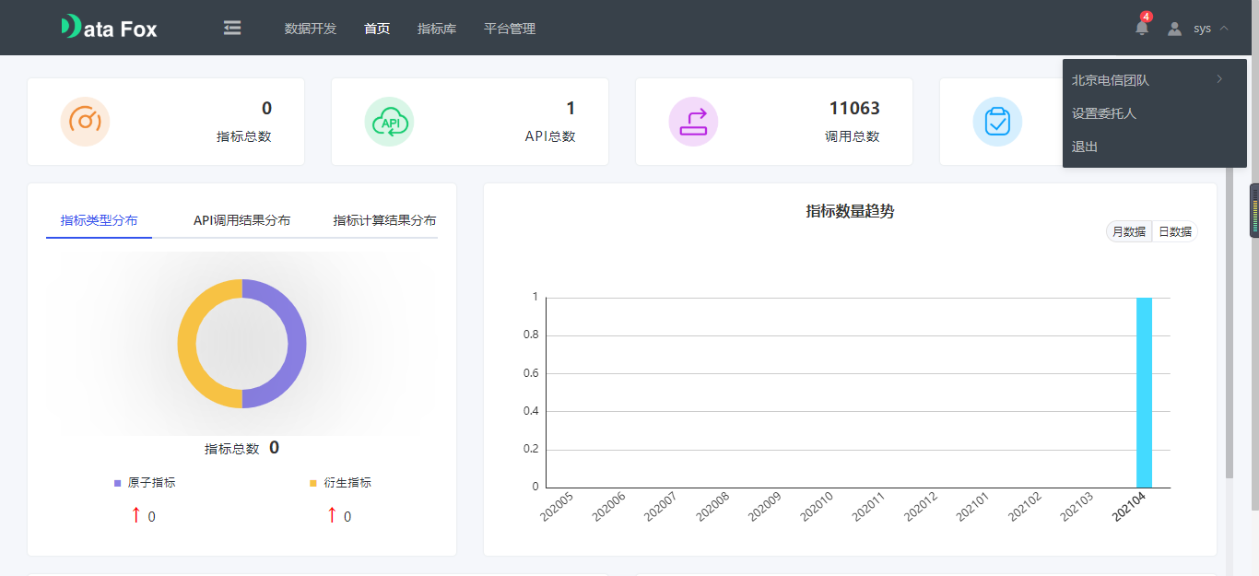

#### 注意事项

无

# 指标库

## 指标标准

### 4.1.1 指标标签

#### 4.1.1.1 业务描述

可以对指标标签的类型进行分类。基于树状结构进行自定义指标标签，支持多级分类，可以新增、修改、删除、同级之间可以移动位置。

#### 4.1.1.2 操作步骤

点击指标标签菜单，可以看到指标标签主页面，如图：

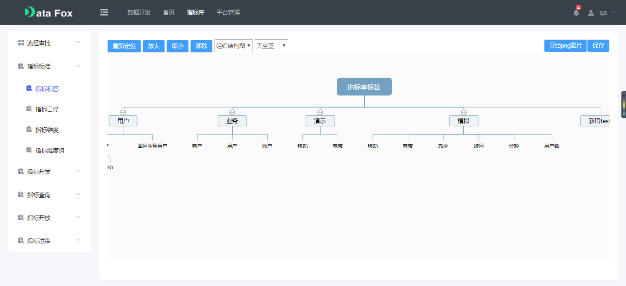

同级之间用鼠标拖动可以互换位置，点击操作按钮可以进行收缩

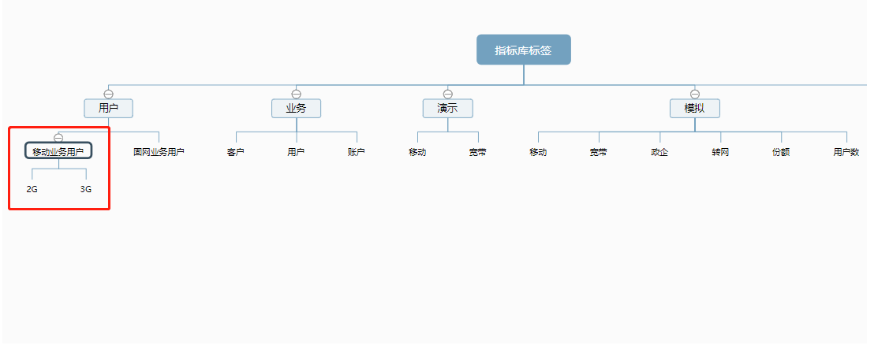

左上角可以对整个脑图进行位置改变，颜色改变

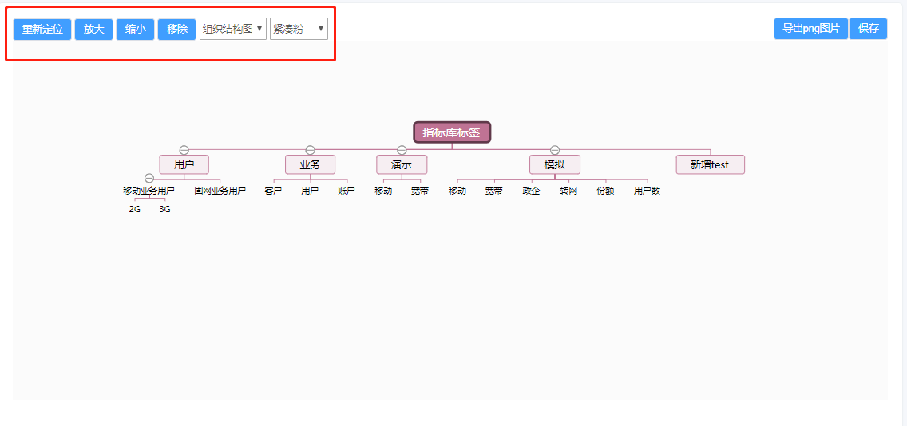

右上角按钮可以导出该脑图的 .png类型图片，也可以将修改后的脑图进行保存。

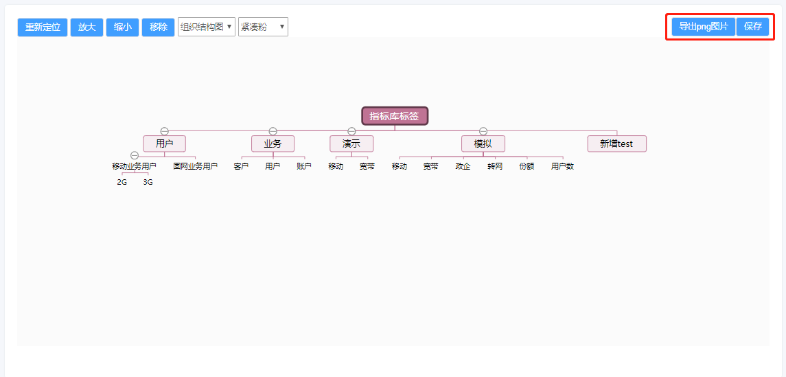

同时右击某个指标标签，可以对该指标进行编辑，删除、建立同级、下级标签。

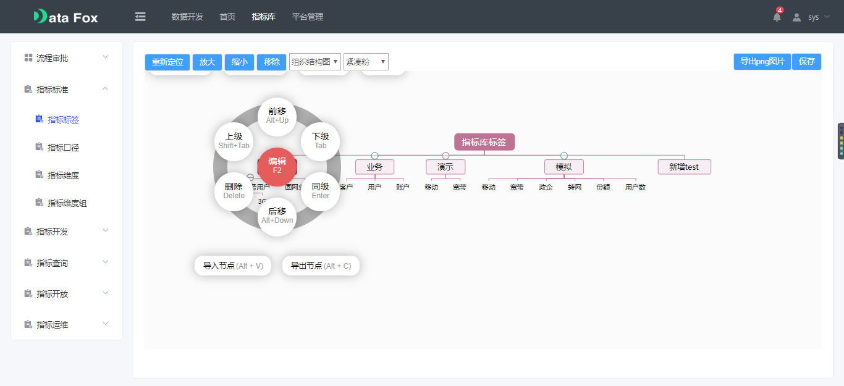

### 4.1.2 指标口径

#### 4.1.2.1 业务描述

展示整个平台已发布的指标库标签，分层展示，级联下砖卡片方式展示

#### 4.1.2.2 操作步骤

点击导航指标口径菜单，进入如下界面默认展示：

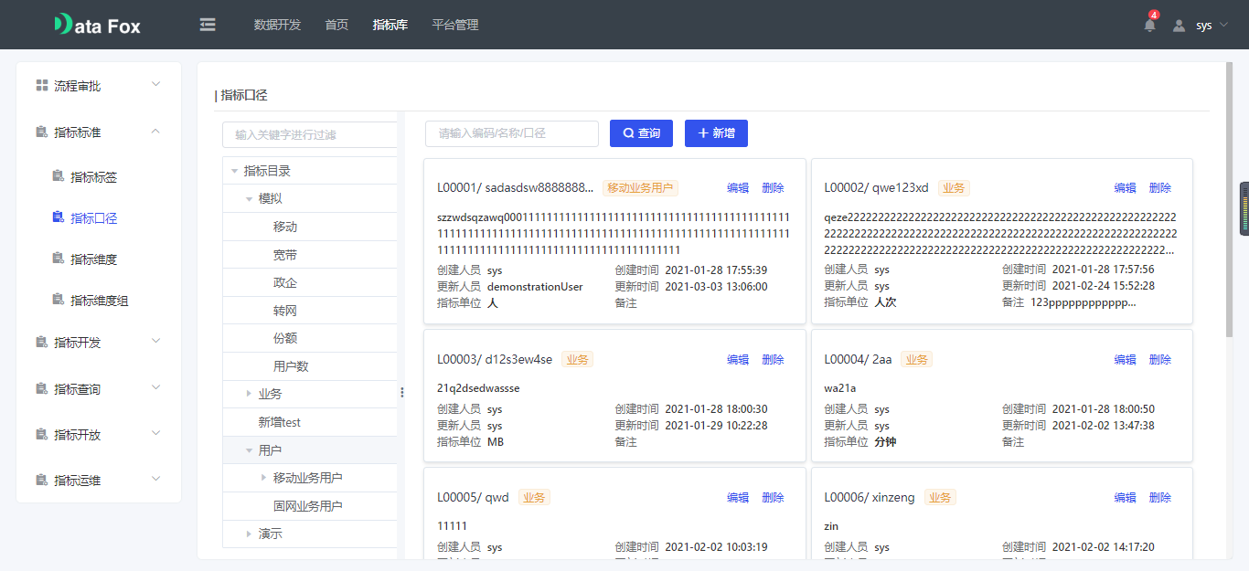

1. 添加：点击新增 + 可以添加指标口径信息

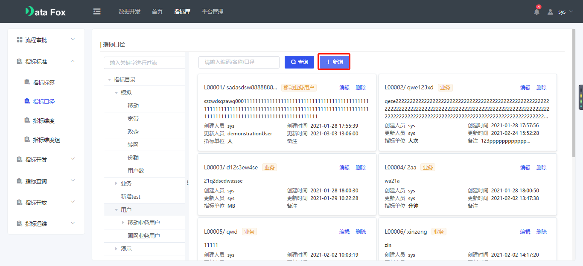

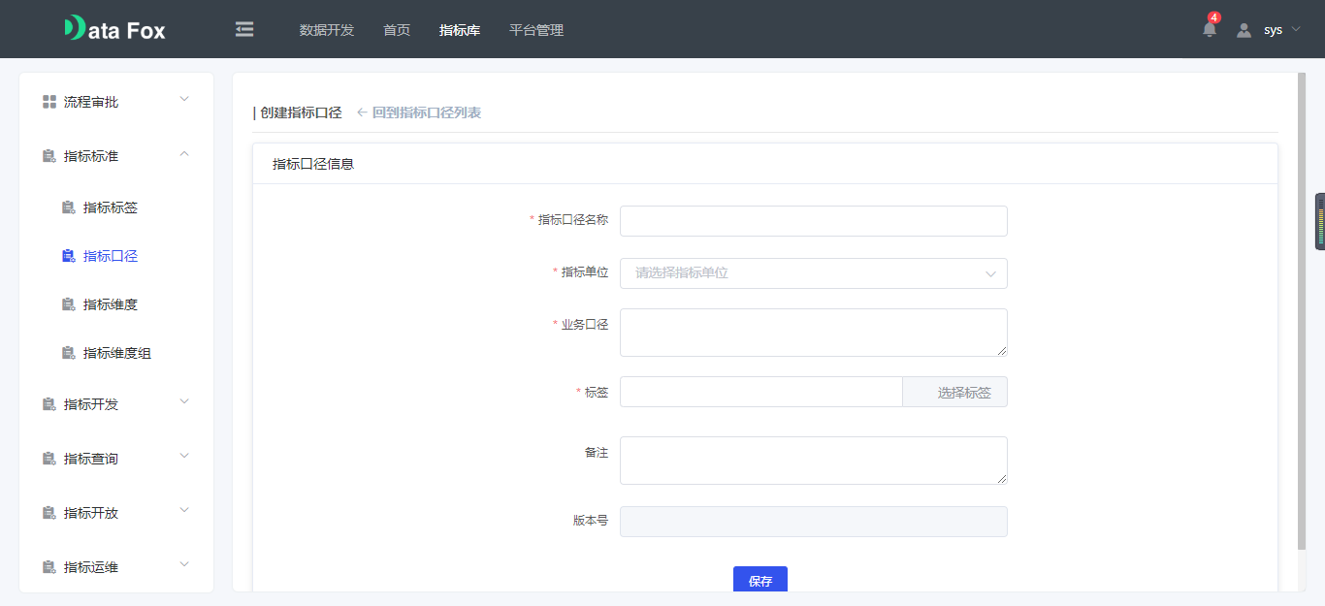

填写信息选择保存：

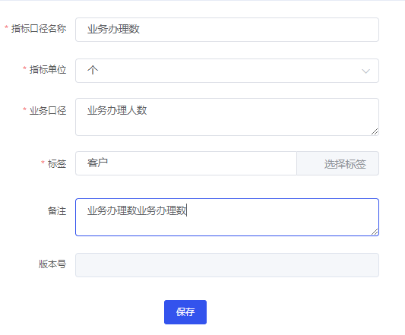

新建的指标信息出现在业务 -> 客户模块中

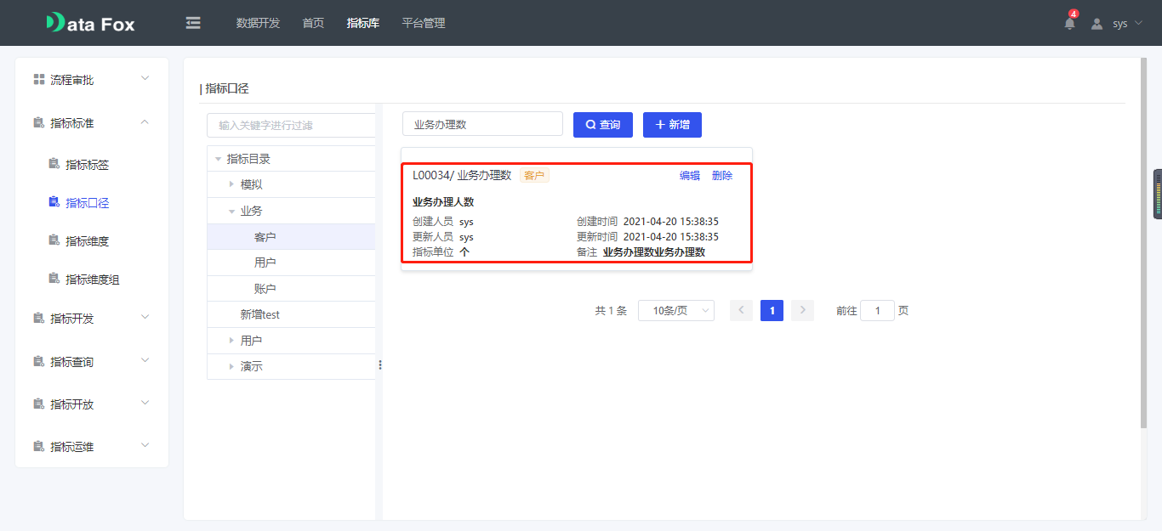

1. 删除 点击卡片右侧的删除（红色标识），将对应的指标口径删除

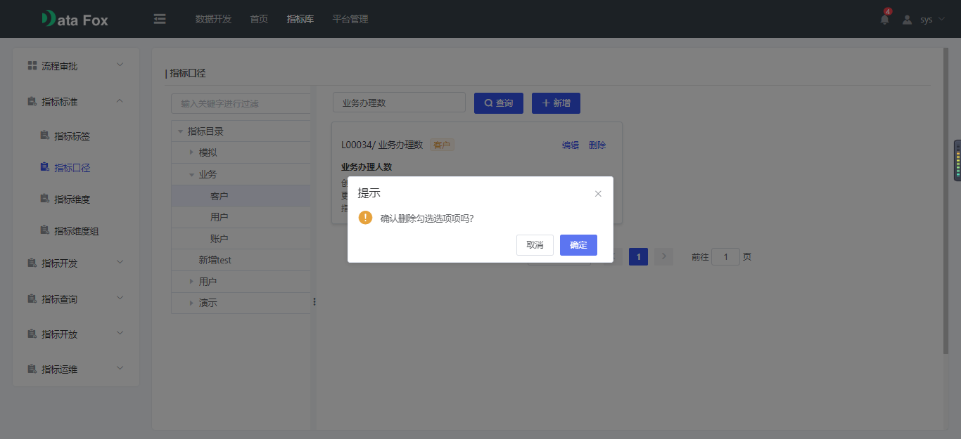

如果该指标规范已被使用将不能被删除

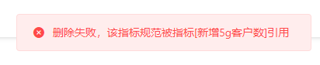

1. 修改 点击右侧卡片右上角的编辑，会展示处该卡片的详细信息可以进行修改，如下：

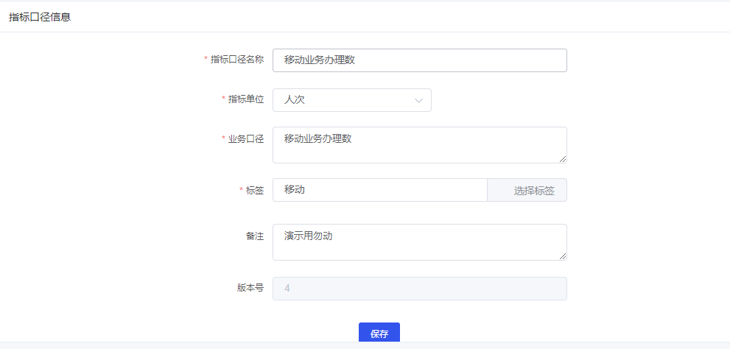

1. 查询 可以按照指标编码、名称或口径进行模糊搜索，也可以根据左边的指标标签树进行范围搜索。

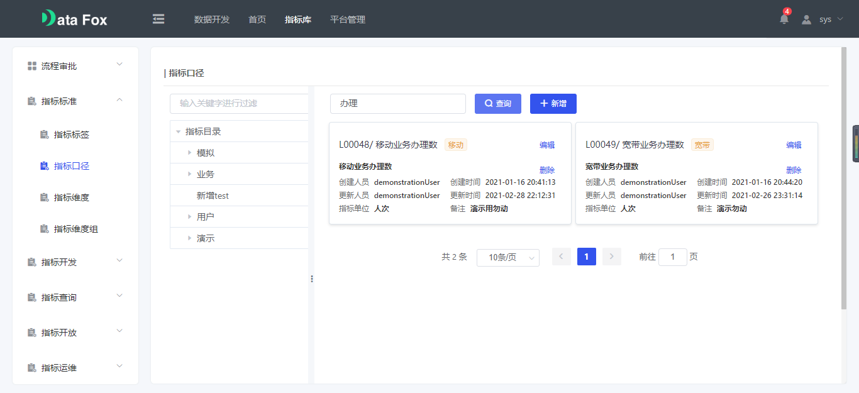

### 4.1.3 指标维度

#### 4.1.3.1 业务描述

可以查询、新增、修改、删除维度信息，维度值可以通过sql方式获取，通过选定制定的数据源获取。

#### 4.1.3.2 操作步骤

点击导航栏中的指标维度菜单，展示如下：

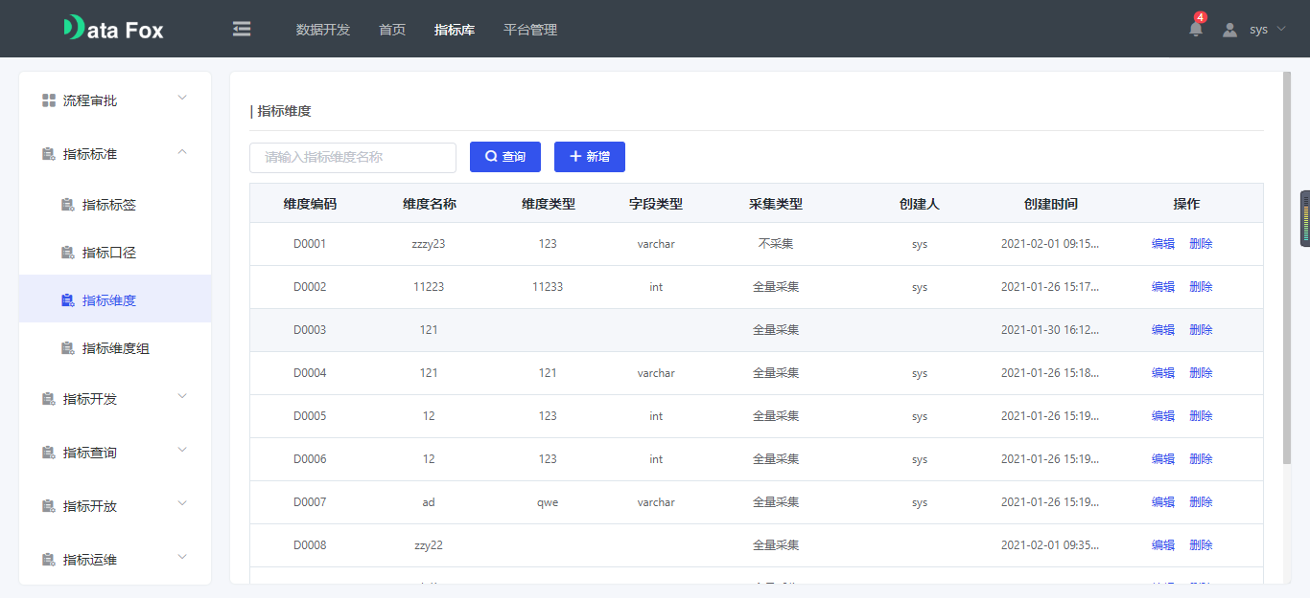

1. 增加指标维度

点击右上角新增按钮，按照实际情况填写弹出表单信息，字段类型可选择int 或varchar，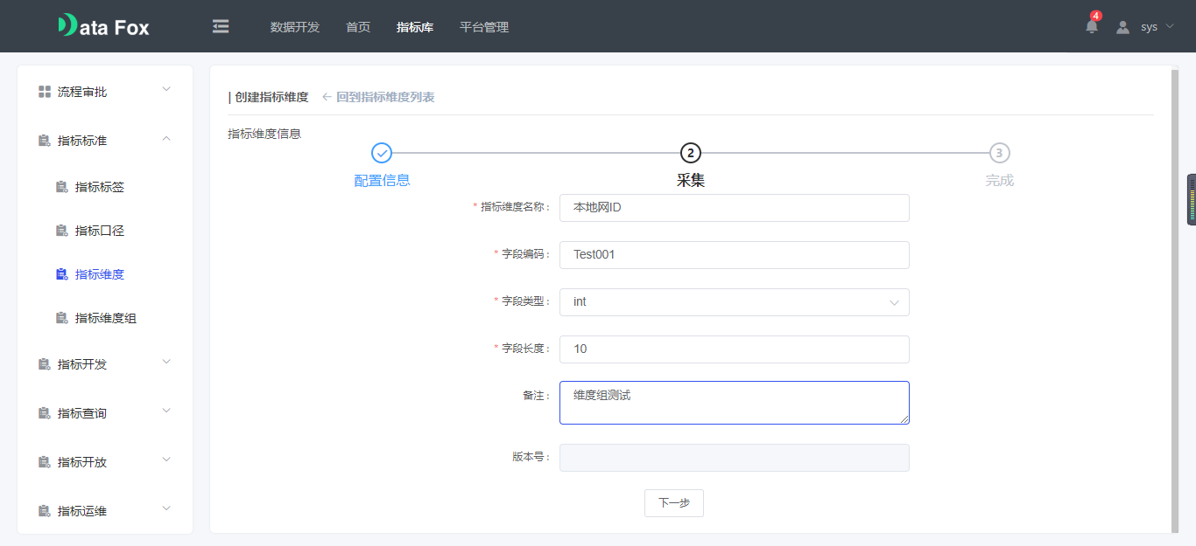

填写完成点击下一步，进行采集，目前数据源只支持Gbase、Mysql、oracle三种类型，维度SQL输入后点击测试SQL 查询到对应的维度信息，采集类型分为全量采集和不采集。当采集类型为全量采集时，才可点击采集按钮。

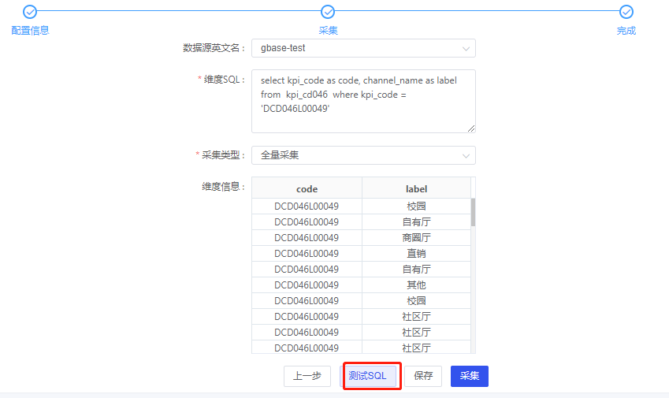

1. 删除 点击操作中的删除按钮，可删除对应的指标维度。

点击确定，会删除所点击的数据，显示删除成功，并且在原来的位置消失

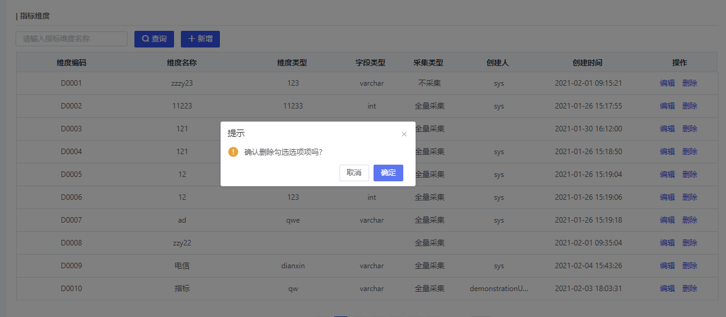

如果所选的数据被使用，则不能删除

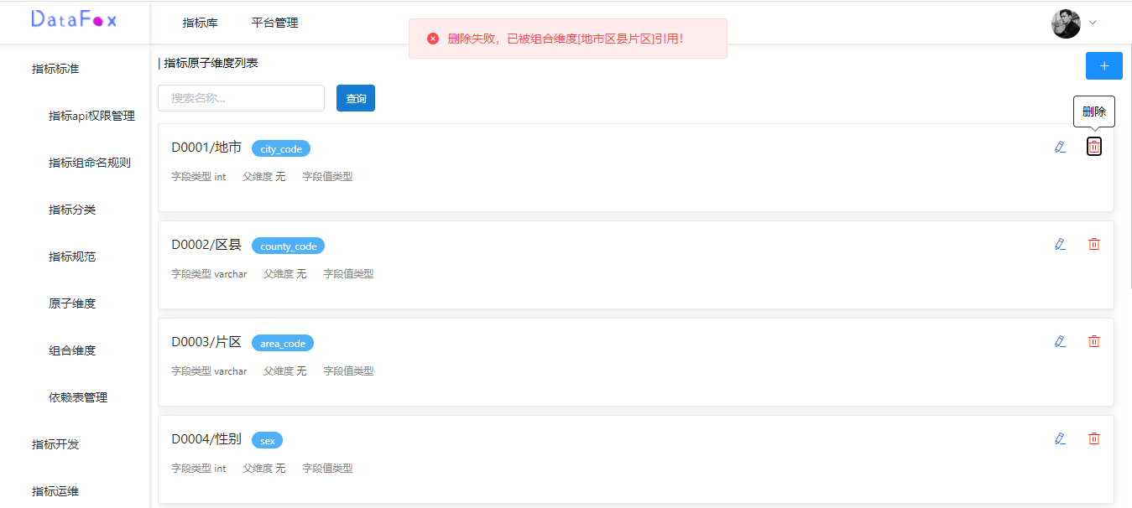

1. 修改 点击操作中的编辑按钮，可对该指标维度进行编辑。

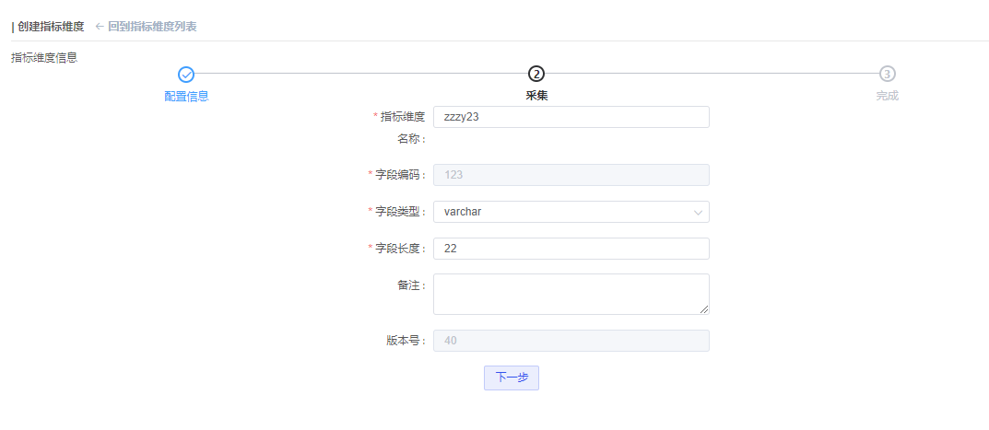

选择想要修改的数据，进行修改，点击保存对应的数据就会被改动

1. 查询 在输入框中输入想要查询的指标维度名称，下面就会展示出对应的筛选，如图：

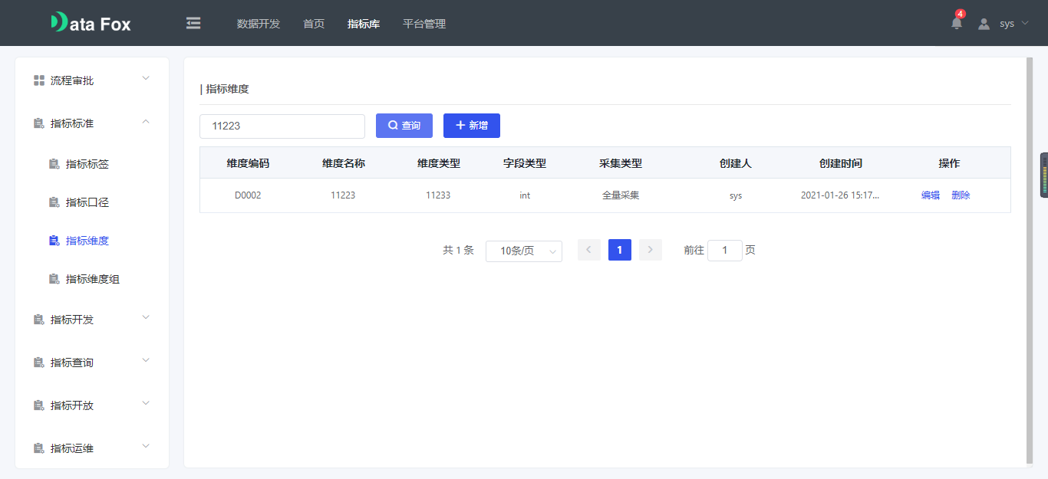

### 4.1.4 指标维度组

#### 4.1.4.1 业务描述

对基于现有的指标维度进行多选，组合成组合维度，组合维度名称，指标维度数组【维度1、维度2、维度3】保存后要DDL到实际库中进行维护。比如要地市区县片区这三个的组合维度

#### 4.1.4.2 操作步骤

点击系统导航栏，点击指标维度组菜单进入界面，如下：

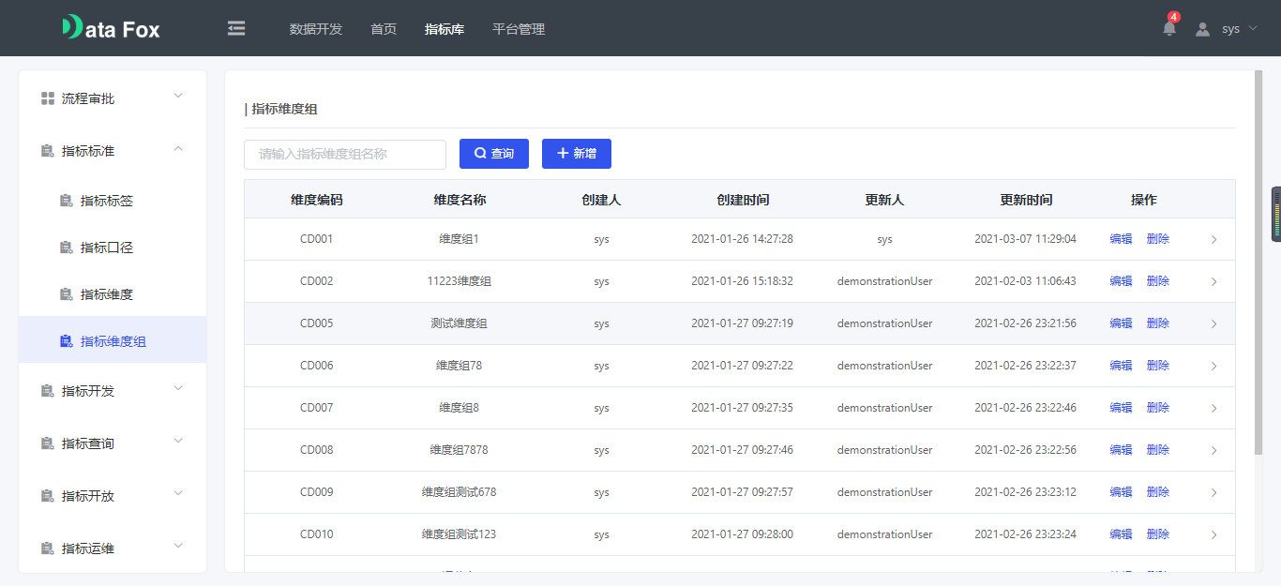

1. 增加 可以点击页面右上角新增按钮，进行添加组合维度

在弹出的页面中填写信息，其中指标维度可以点击右侧的搜索按钮在弹出的表格中选择，若内容较多，可用搜索框搜索原子维度的名称，进行选择，填写完信息之后点击保存，跳转到组合维度页面最后一个就是我们添加的那项。

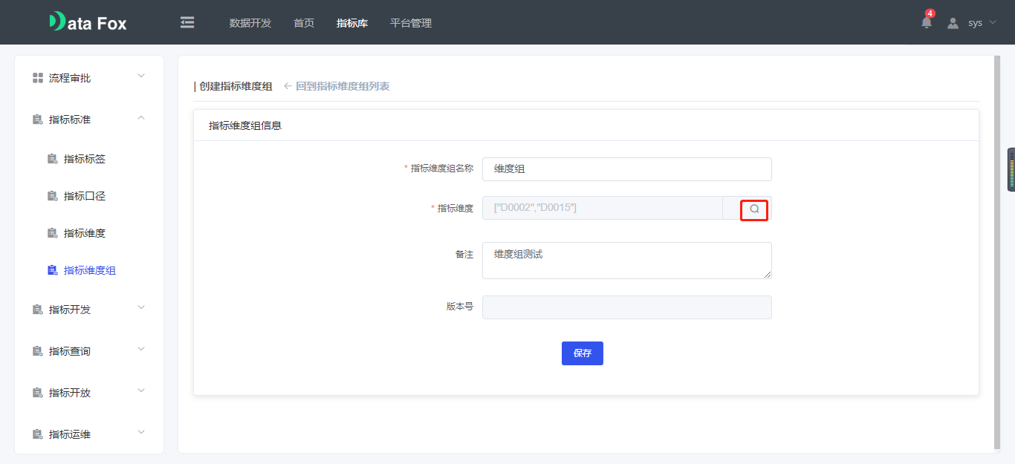

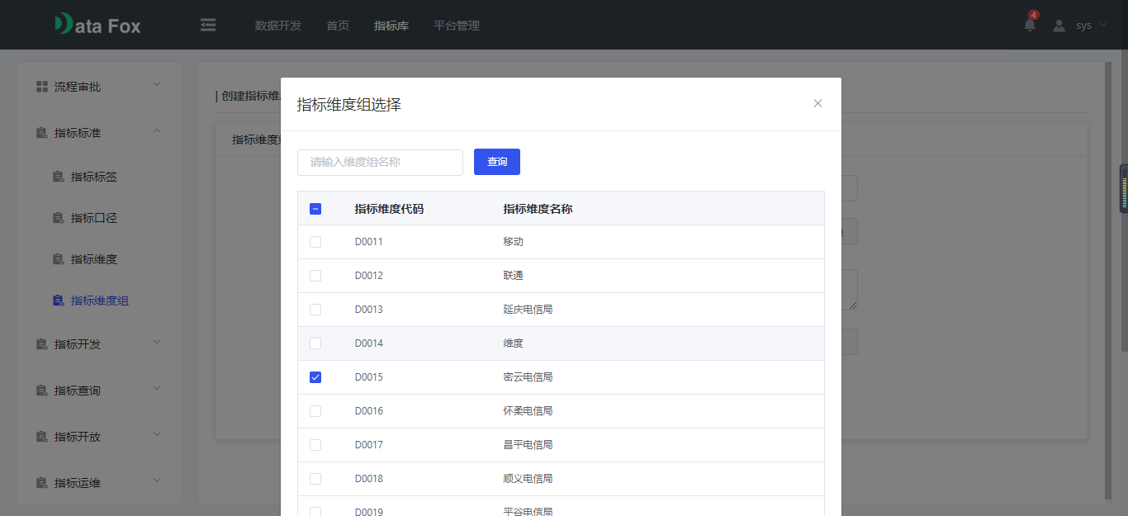

点击卡片中的箭头，可展开显示详细的原子维度列表

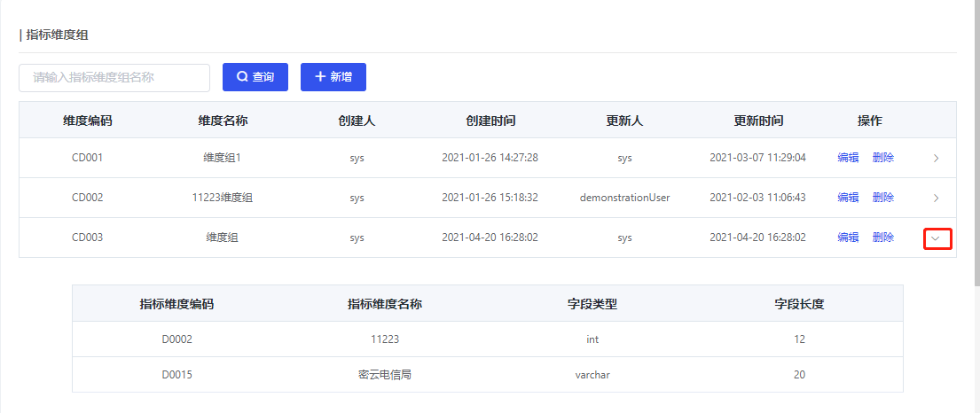

1. 删除 点击表格中操作的删除按钮，在弹出的提示框勾选确定就会删除该卡片，若不想删除可点击取消。点击确定会有删除成功字样。

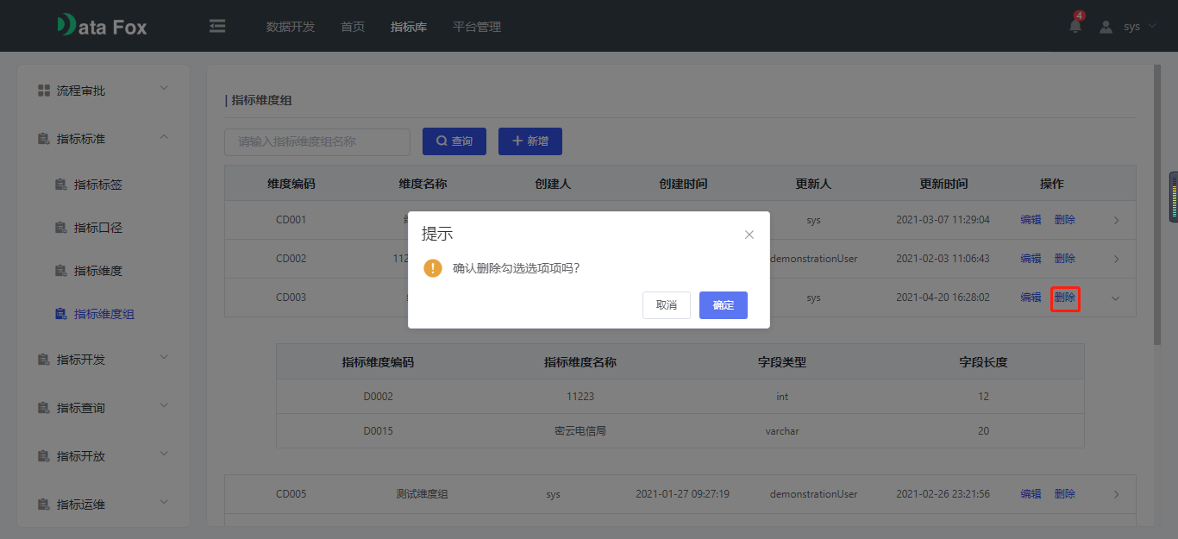

1. 修改 表格操作中点击编辑按钮，在弹出的页面选择想要进行修改的数据进行修改，点击保存对应的数据将会修改成功

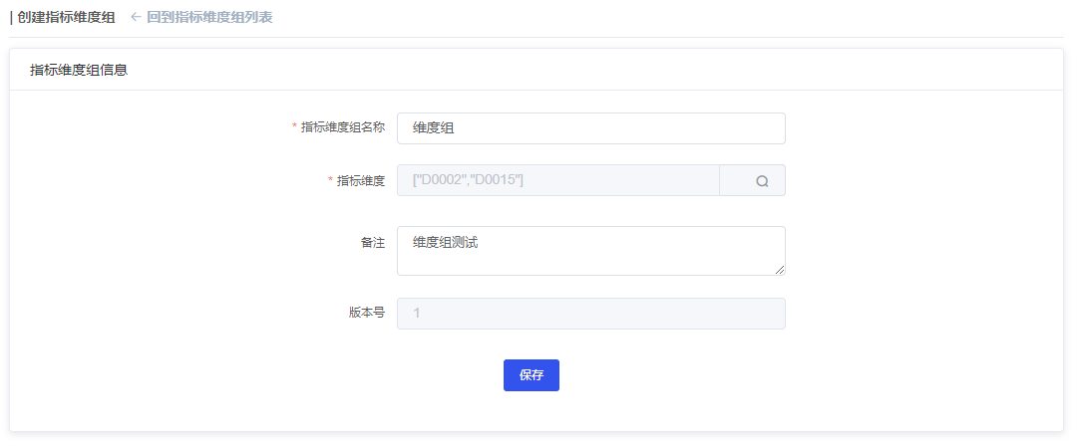

1. 查询 在组合查询主页面搜索框输入想要查询的名称，系统会进行模糊搜索，点击查询，即可在下方显示符合筛选条件的数据，操作如下：

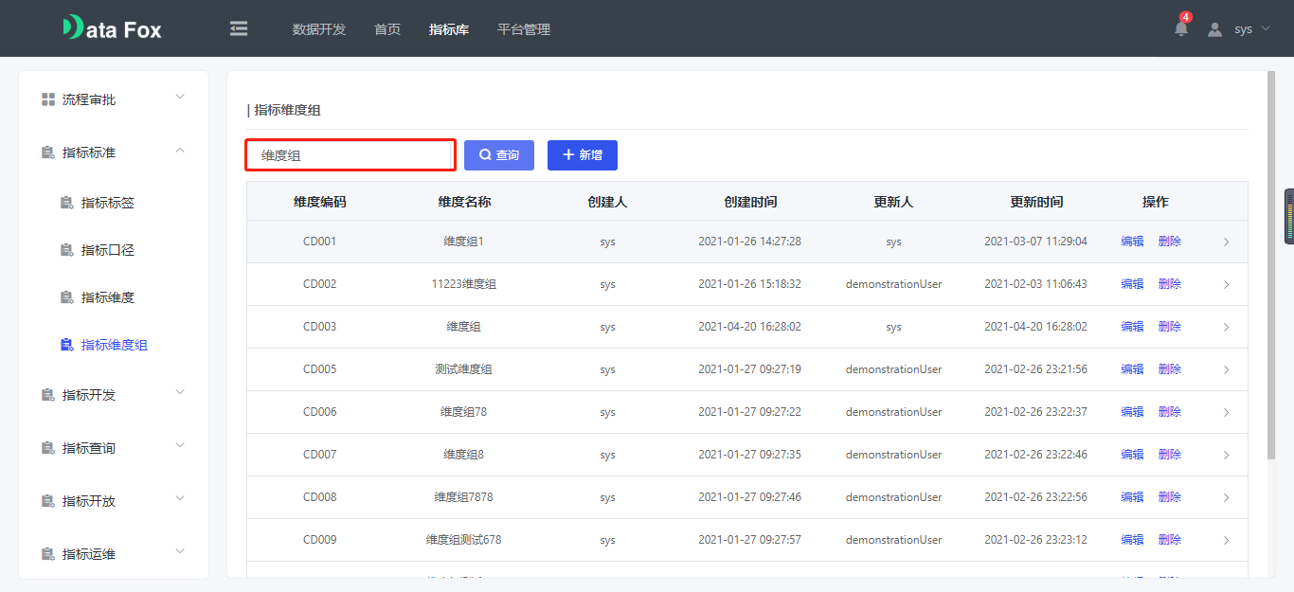

## 指标开发

### 4.2.1 指标池

#### 4.2.1.1 业务描述

指标池创建是对基础指标的创建,指标组名称、指标组编码、指标的主题归属、组合维度选择、出指标数据的数据源选择、及指标组的具体sql、上线时间、下线时间、优先级。

#### 4.2.1.2 操作步骤

点击指标开发中指标池菜单，进入如下默认页面：

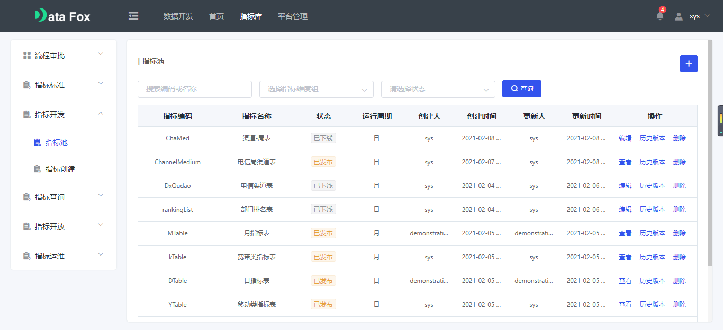

1. 增加 点击右上角 加号 可以增加新的指标组，页面如下：

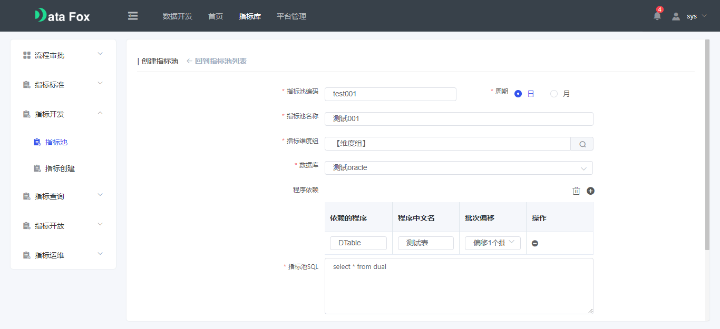

填写新增的指标组信息，填写组合维度是点击右侧搜索按钮，在弹出的组合维度选择中进行选择

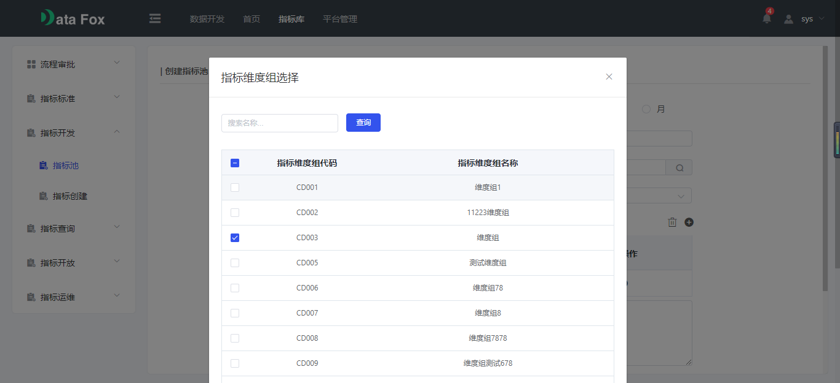

1. 删除 点击卡片右侧的红色垃圾桶标识，在弹出框选择确定，就会删除所选卡片

注：已发布指标组不能删除

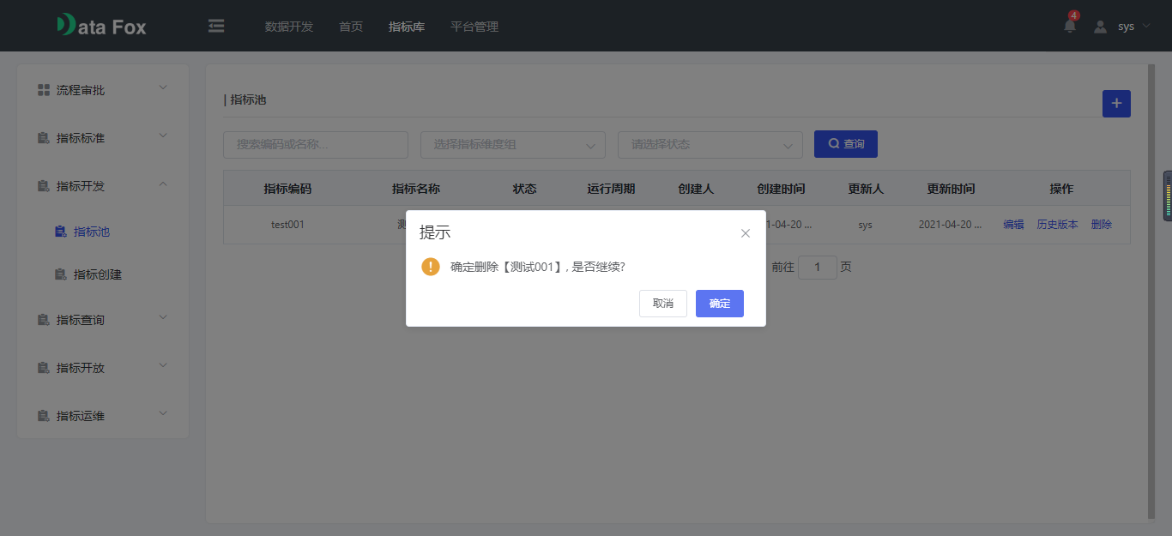

1. 修改 点击表格操作中的编辑按钮，修改数据点击保存，数据被修改成功，并提示操作成功

注：已发布的指标组不可修改，但是可以查看

1. 查询 点击指标组列表首页的搜索框，可以只有一个筛选条件，也可以有多个筛选条件，然后点击查询，下面就会显示筛选之后符合条件的数据

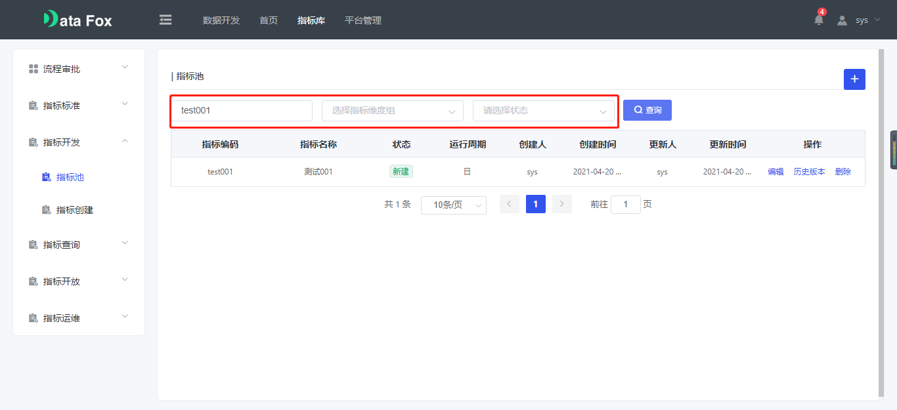

1. 历史版本 指标池的历史版本是根据在指标创建页面，将指标上线，上线成功后在下线才允许修改，之后在上线，会出现该指标池的上一个历史版本。点击页面的历史版本可以查看，并且可以按照版本号进行搜索。

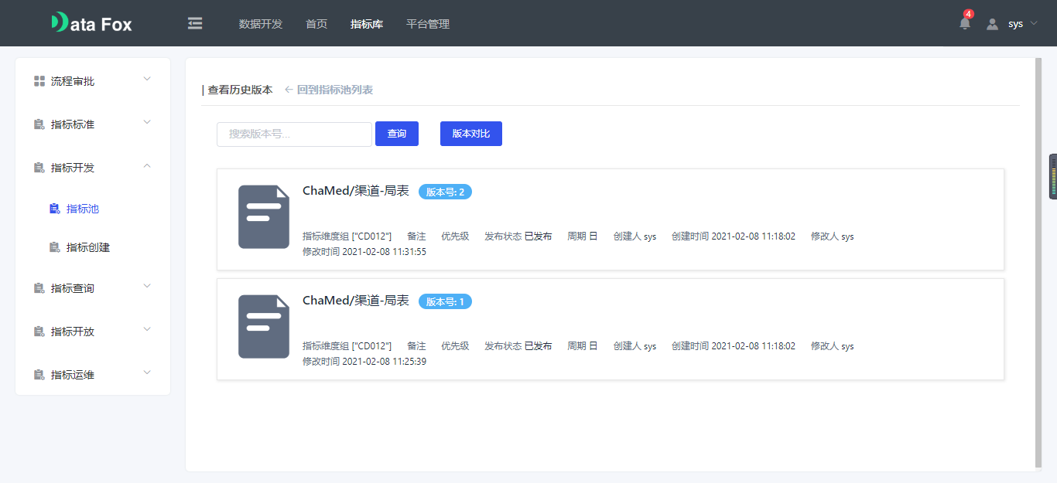

### 4.2.2 指标配置

#### 4.2.2.1 业务描述

1、查询所有的已经配置的标签，可以选择指定的进行删除、修改、分享  
2、可以新增指标，从指标规范选择和已经创建的维度进行选择，并指定周期频率,保存后生成指标编码  
3、对新增好的指标进行加工定义，选择指标的类型（基础指标、计算指标），如果是基础指标从指标组进行选择，可以通过指标组配置的sql，获取后重新修改为本指标要求的最终sql、上线周期、下线周期等;对于计算指标可以通过公式符号在线拖拽和已有的指标进行组合，生成新的指标含义  
4、指标创建完需要发起发布上线流程，需要审批后才能点击发布上线，并生成调度任务配置信息

#### 4.2.3.2 操作步骤

点击指标开发 -> 指标创建菜单，可以看到主页面如下：

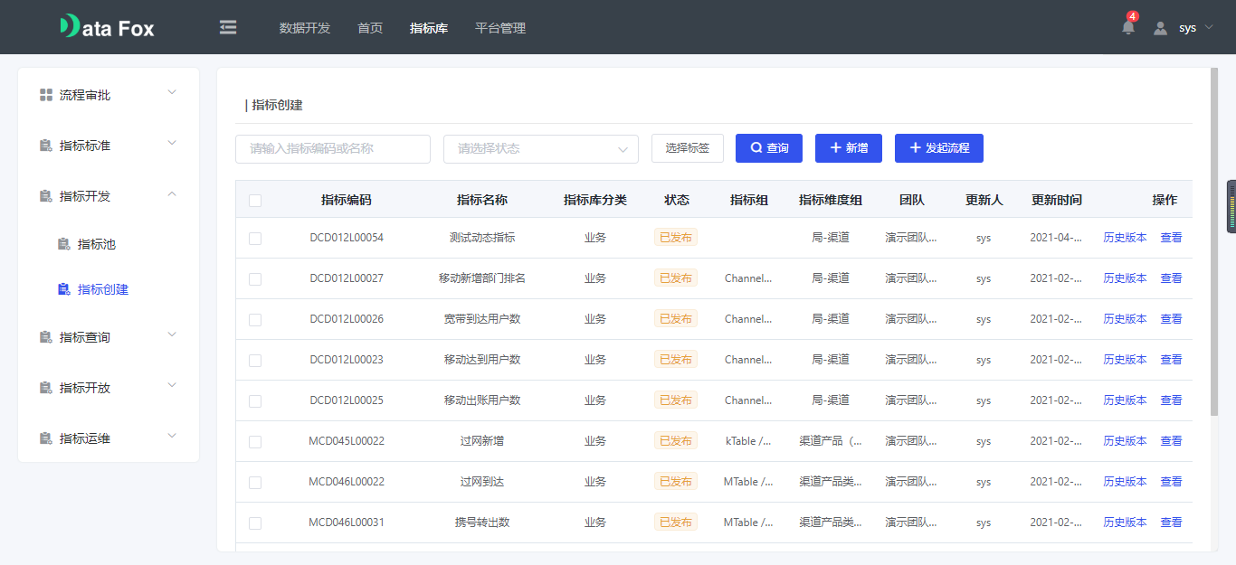

点击新增按钮在弹出框中填写对应信息。指标口径和指标维度组需要点击右边的搜索进行确定。

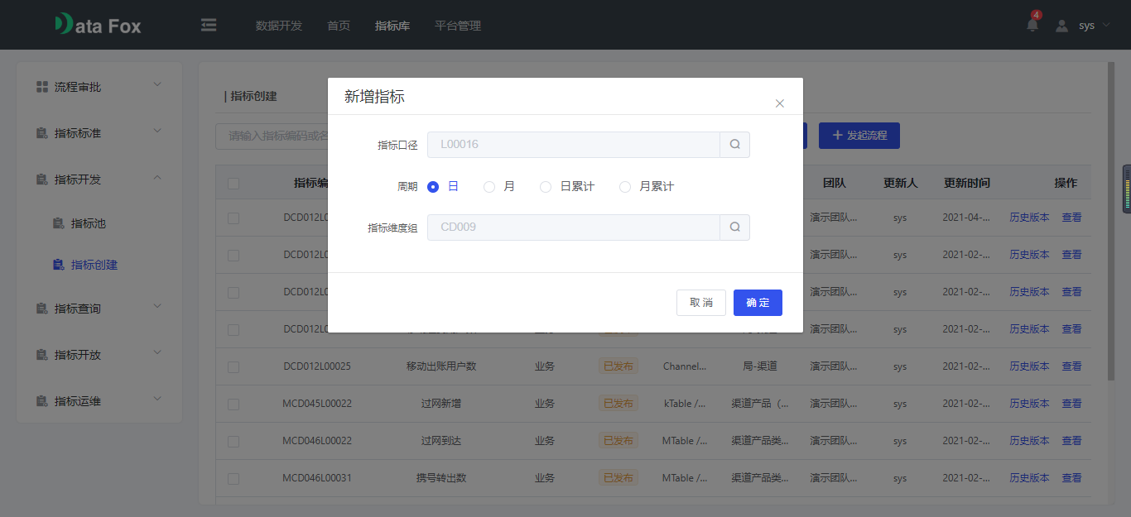

添加成功后，初始状态为初始化，可以看见新建的指标。

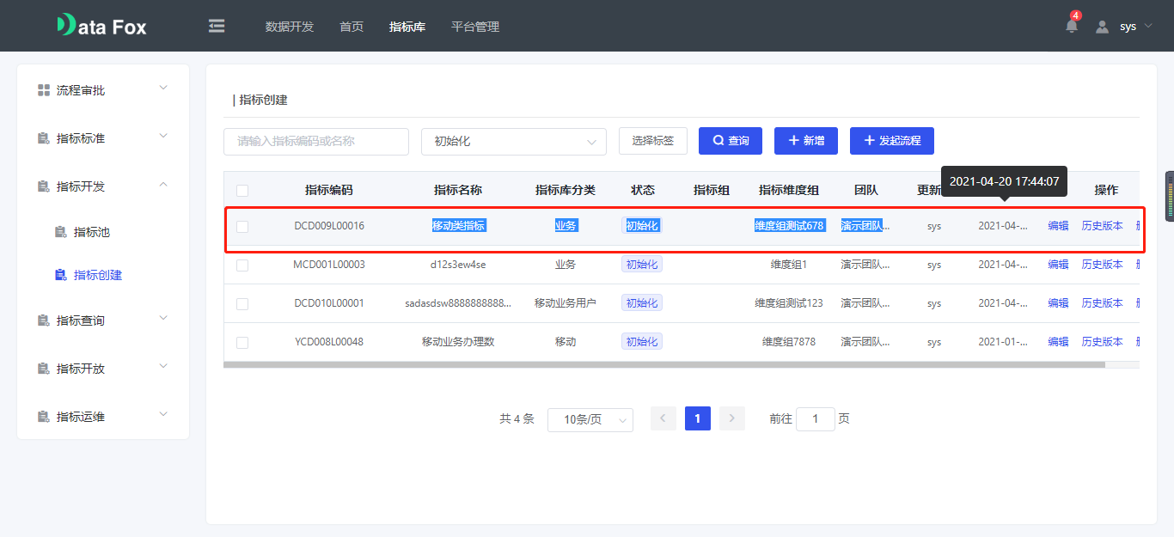

（已发布指标不支持修改）

点击编辑按钮可以对指标进行编辑，其中指标编码和指标维度名称是新增后填写的，不允许修改。指标类型分为基础指标和计算指标，基础指标需要选择指标组，填写指标SQL。

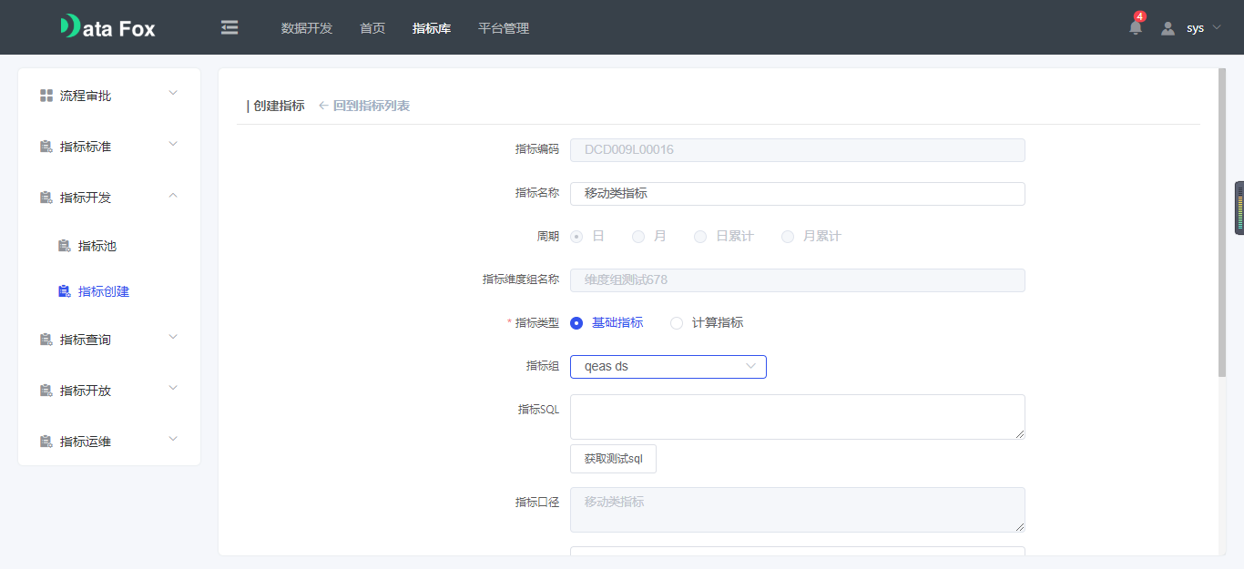

计算指标可以在编辑框中进行编辑，将左侧的kpi列表信息的数据拖入到编辑框中，通过运算得到。填写全部信息之后点击保存，添加成功。

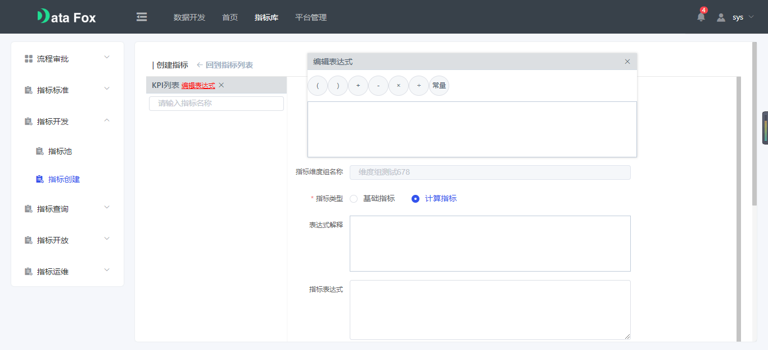

1. 删除 点击表格操作的删除按钮，在弹出框选择确定，删除成功。（如果已发布，则不可删除）

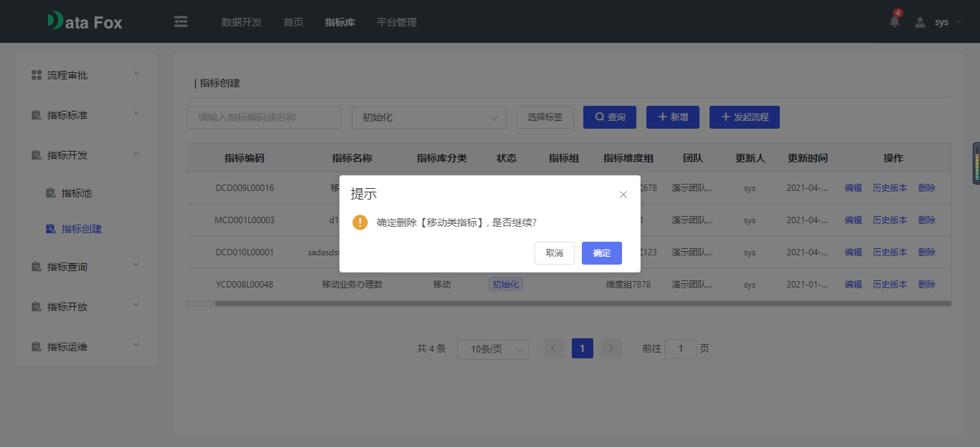

## 指标查询

### 4.3.1 指标目录查询

### 4.2.3 api测试

#### 4.2.3.1 业务描述

可以通过接口服务测试该指标的执行结果信息

#### 4.2.2.2 操作步骤

进入页面，点击指标开发中api测试菜单，页面如下：

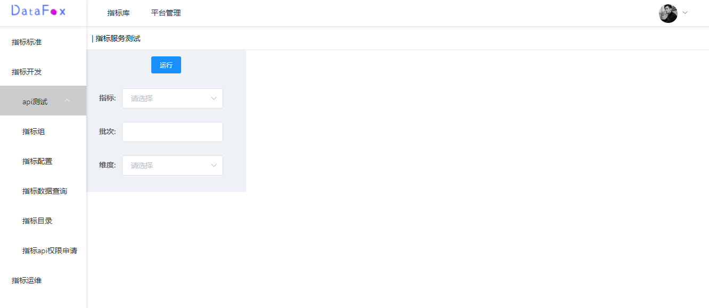

在指标一栏选择想要测试的数据，选择之后批次将自动对应显示

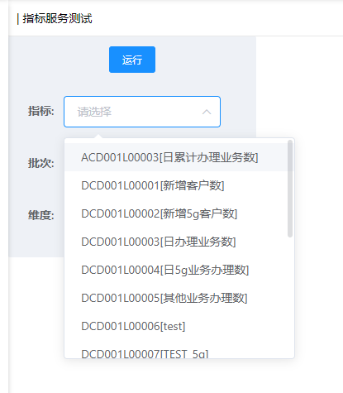

然后选择维度，维度有三个选项可供选择，如图：

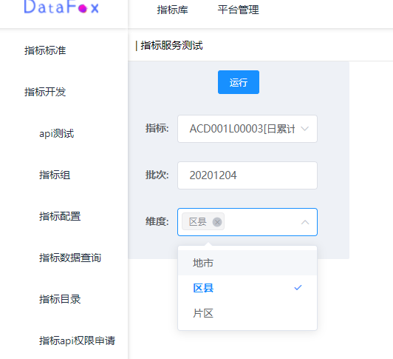

选择之后点击运行，将会展示出所查询的信息，如图：

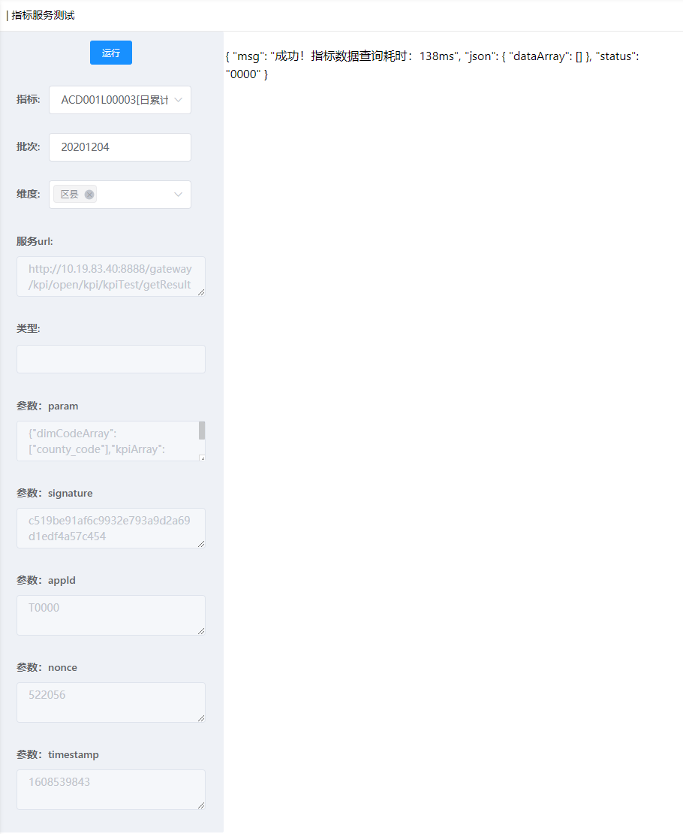

### 4.2.4 指标数据查询

#### 4.2.4.1 业务描述

可以查看当前指标的值信息（通过API查询），也可以查看当前值加工的源明细信息，实现清单溯源

#### 4.2.4.2 操作步骤

点击指标开发中指标数据查询菜单，进入页面，如图：

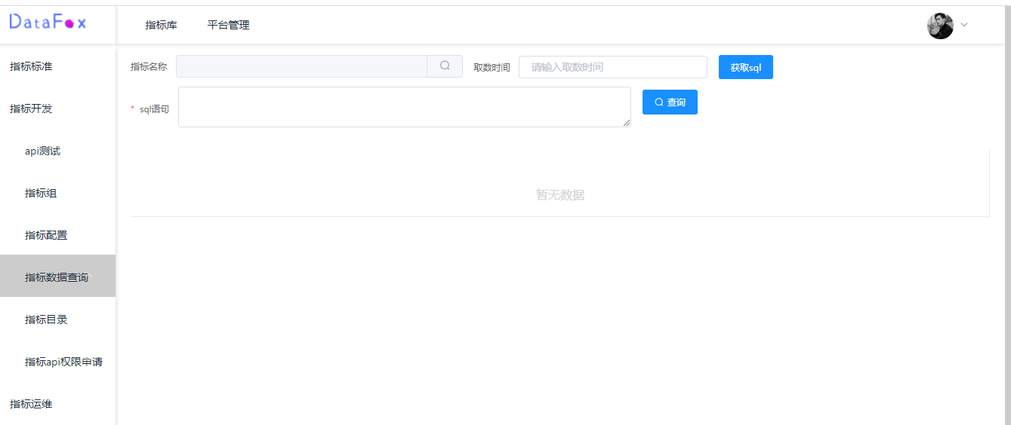

点击指标名称后面对应的查询按钮，弹出可供查询指标，在搜索框中输入查询条件，然后点击查询对象

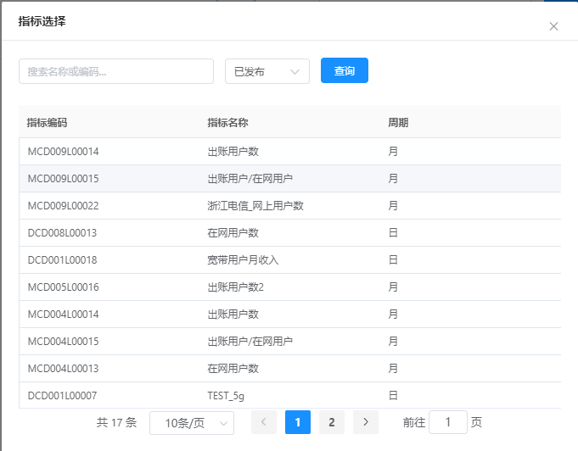

根据点击的查询对象自动填入指标名称和取数时间

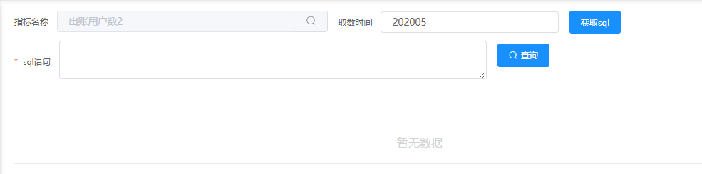

点击 获取sql 按钮会在sql语句中出现查找的sql语句

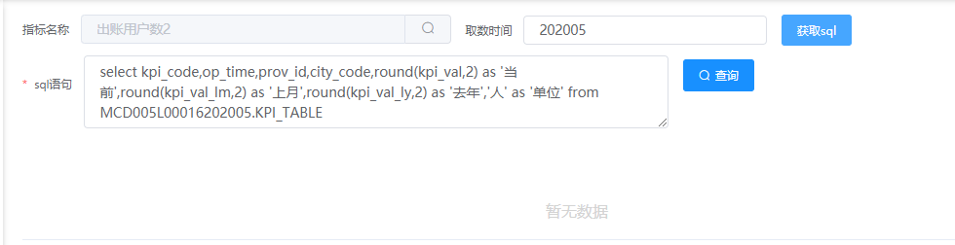

点击查询，就会查询出对应的数据（暂时没有数据，所以显示没有该指标的数据）



### 4.2.5 指标目录

#### 4.2.5.1 业务描述

可通过目录树的形势展示所有的指标信息，指标卡片明细展示，只允许查询。

#### 4.2.5.2 操作步骤

点击指标开发中指标目录菜单，看到制表目录默认列表，如图：

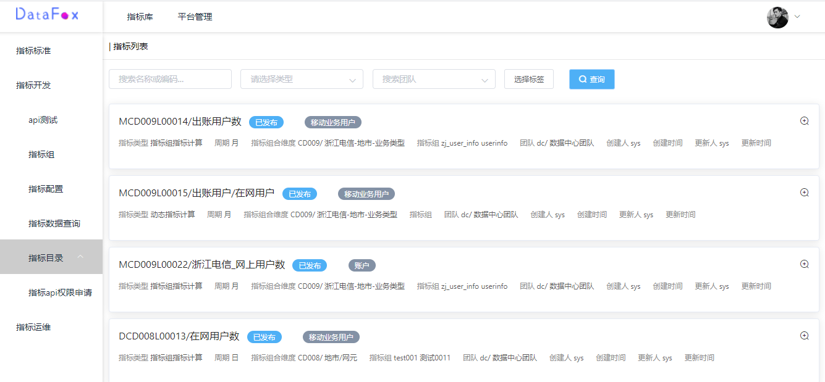

在上侧搜索框中可以输入查询条件，通过输入名称或编码，类型，团队及标签进行查询，可选择一项筛选条件也可选择多项筛选条件

例：点击标签，弹出对话框选择条件，点击确定，点击查询，即可显示出对应数据

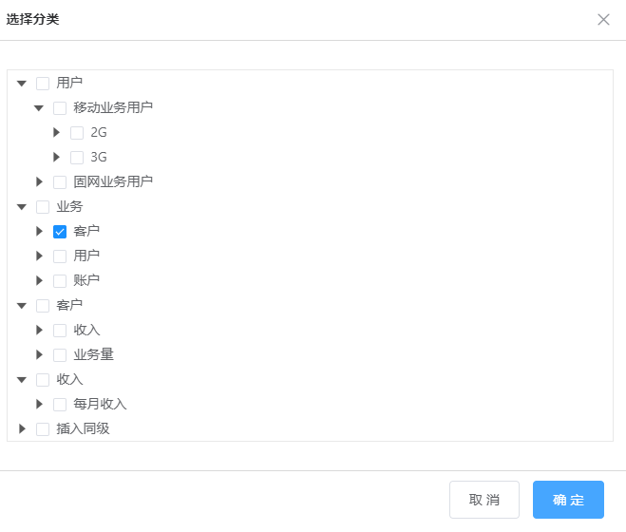

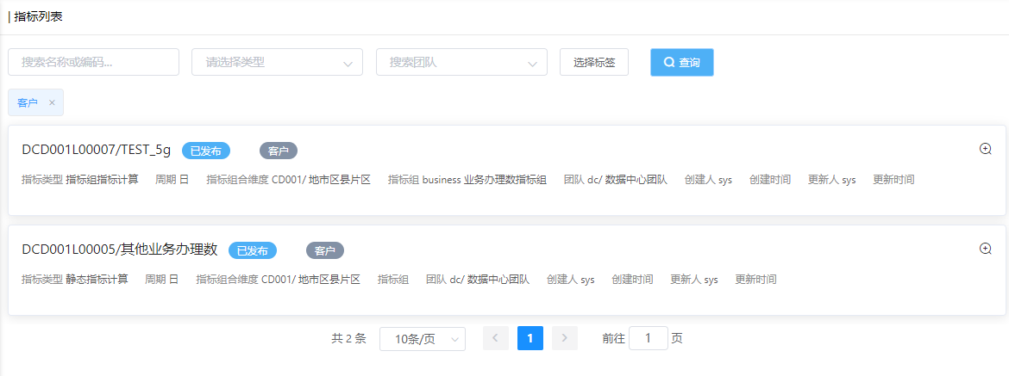

点击卡片右侧查看，可查看该指标详情，位置如图：

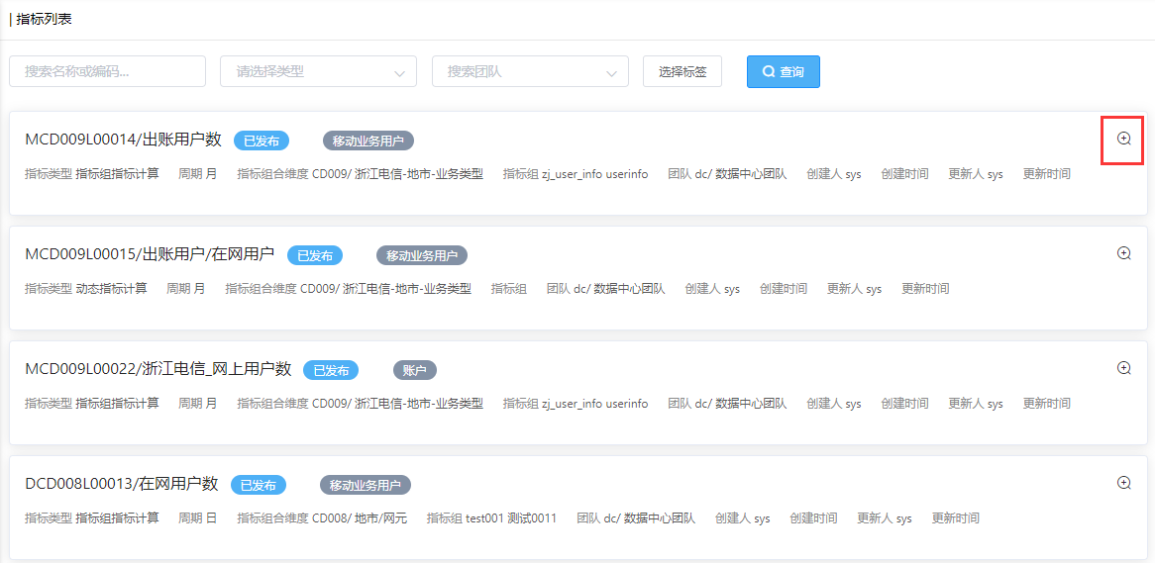

在左上角 回到指标列表可返回

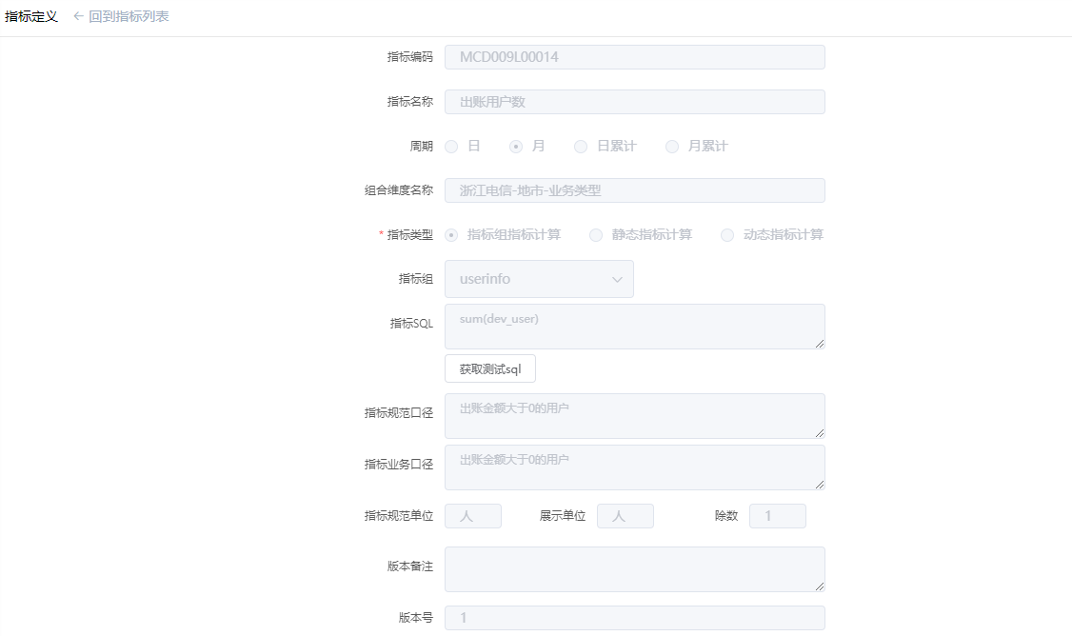

### 4.2.6 指标api权限申请

#### 4.2.6.1 业务描述

可以预览指标信息，申请访问api，分发地址

#### 4.2.6.2 操作步骤

点击指标api权限申请菜单，可看到惨淡首页，如图：

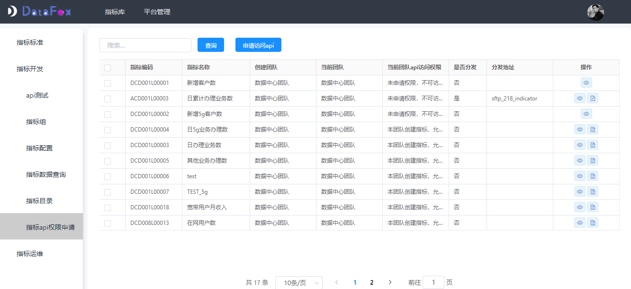

1. 查看 点击操作栏查看图标，可查看该指标详细信息

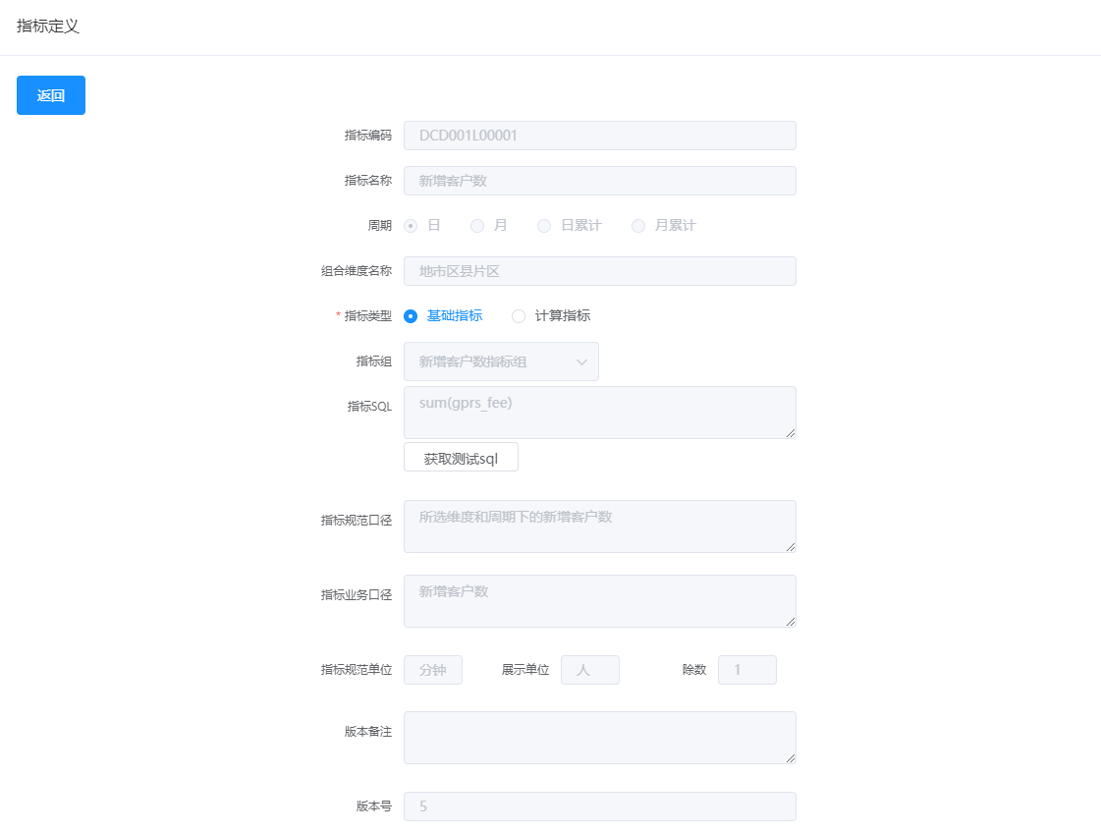

1. 查询 在搜索框中搜索 指标名称 或 指标编码 可以找到符合条件的指标

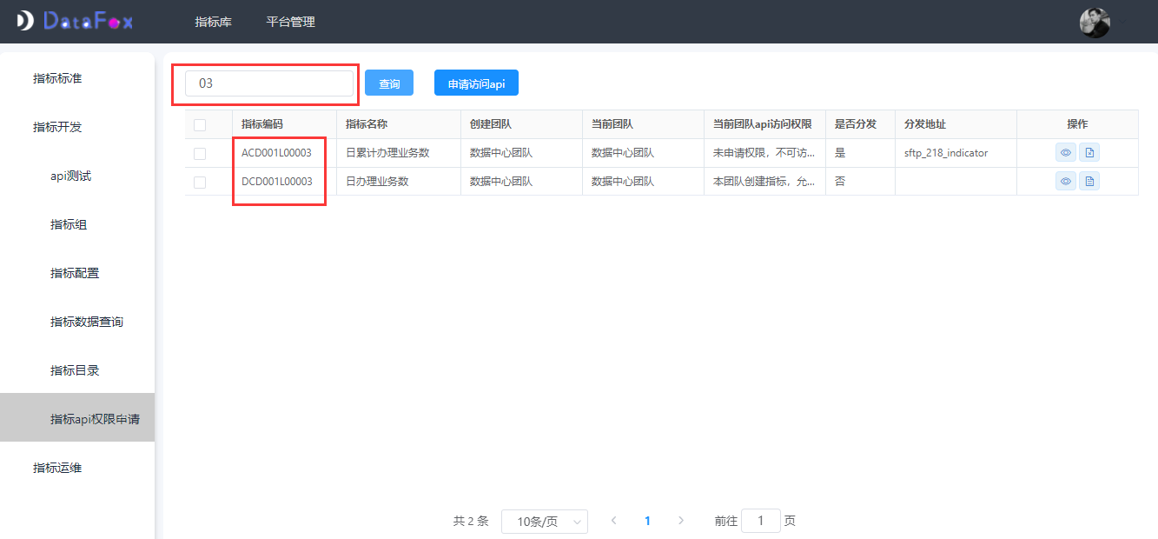

## 指标运维

### 4.3.1 指标日志监控

#### 4.3.1.1 业务描述

可以查看指标的加工调度日志信息

#### 4.3.1.2 操作步骤

点击指标运维中指标日志监控，看到指标日志监控主页面：

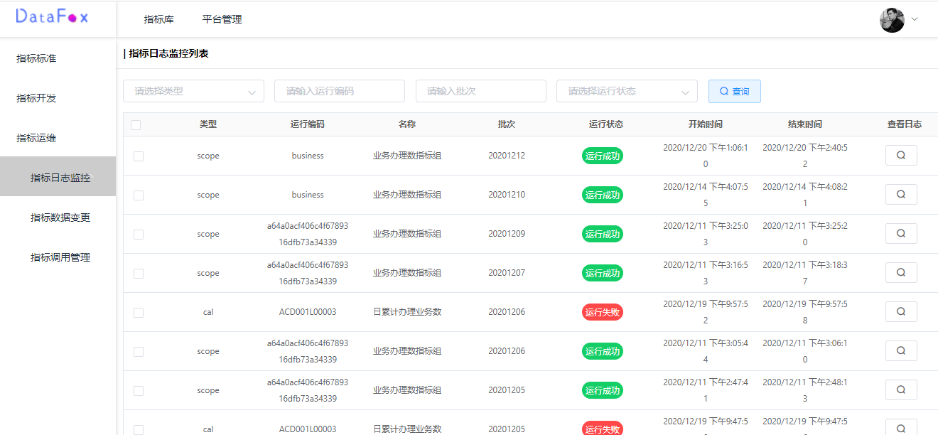

通过在搜索框中输入搜索内容，点击搜索进行筛选：

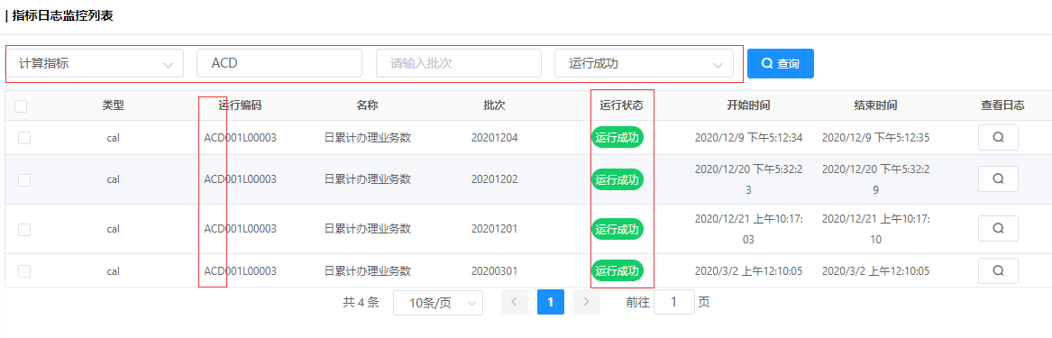

点击右侧查看日志按钮，弹出对应卡片的日志信息：

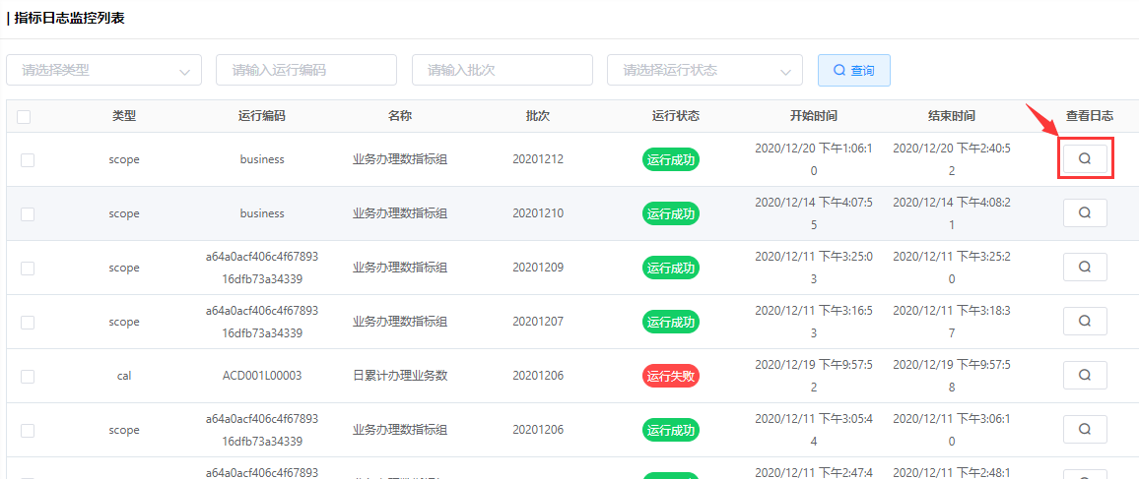

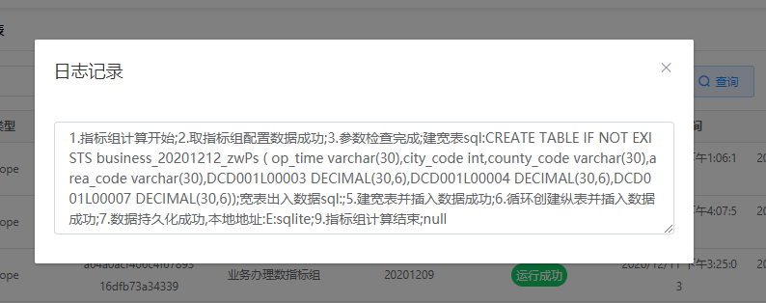

### 4.3.2 指标调用管理

#### 4.3.2.1 业务描述

查看指标被调用的日志统计信息

#### 4.3.1.2 操作步骤

点击指标运维 -> 指标调用管理菜单，可看到页面首页，如图：

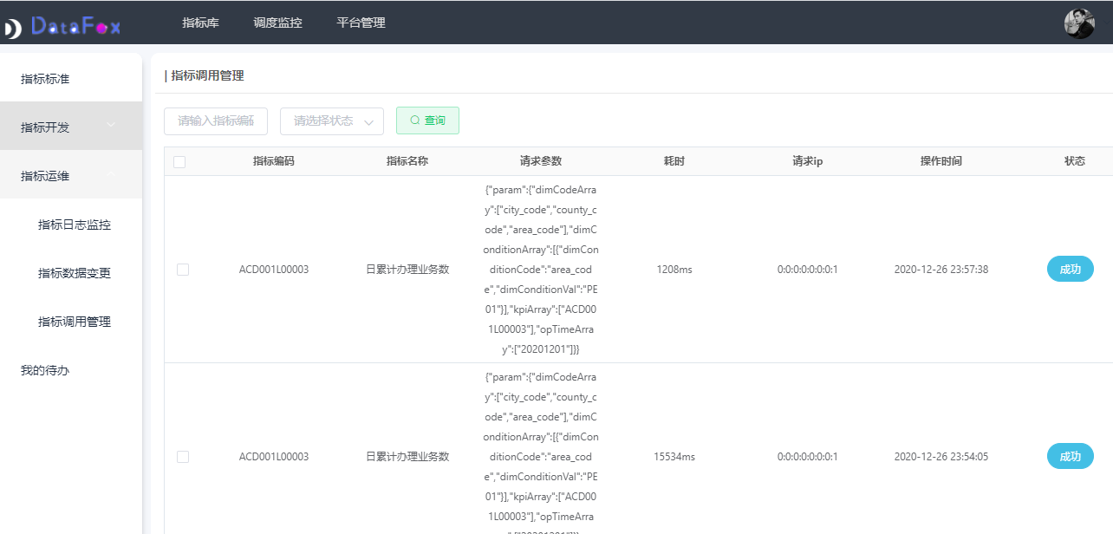

可通过上方搜索栏进行查询，输入指标编码和状态点击查询

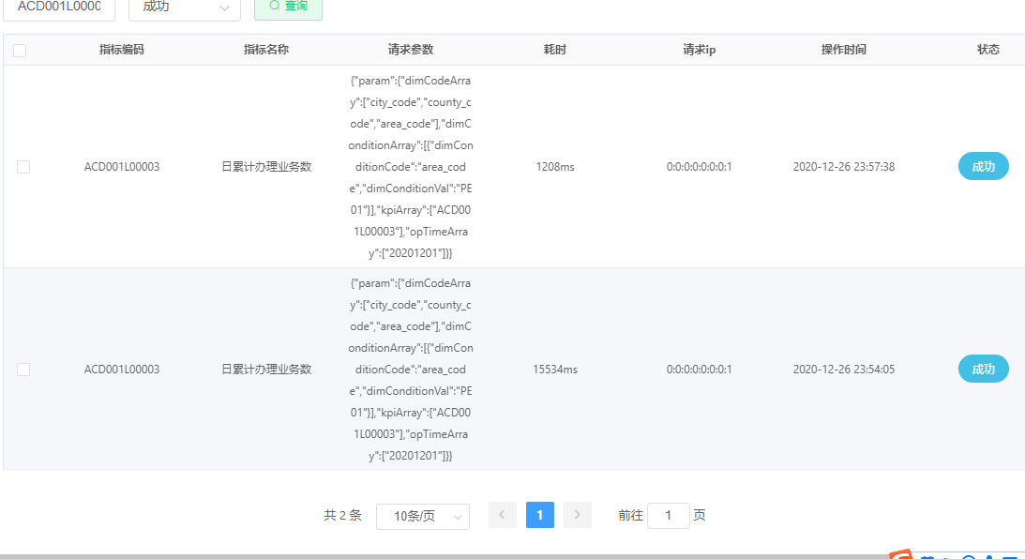

## 流程审批

### 4.4.1 我的待办

#### 4.4.1.1 业务描述

可以查看所有待办事项，并对数据进行编辑

#### 4.4.1.2 操作步骤

点击任务查询中我的待办菜单栏，看到所有待办列表，如图：

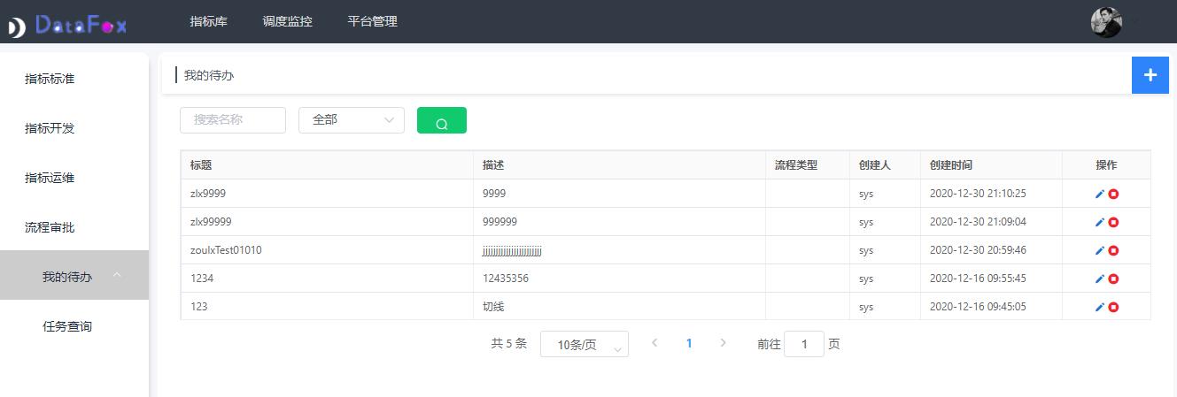

可以直接在搜索框搜索名称就可以展示出符合条件的数据：

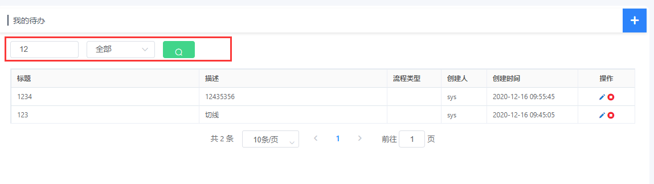

在操作栏可对数据进行操作，点击终止图标，该列数据将消失

### 4.4.2 任务查询

#### 4.4.2.1 业务描述

可以查询全部流程列表

#### 4.4.2.2 操作步骤

点击流程审批 -> 任务流程页面，看到主页面，如图：

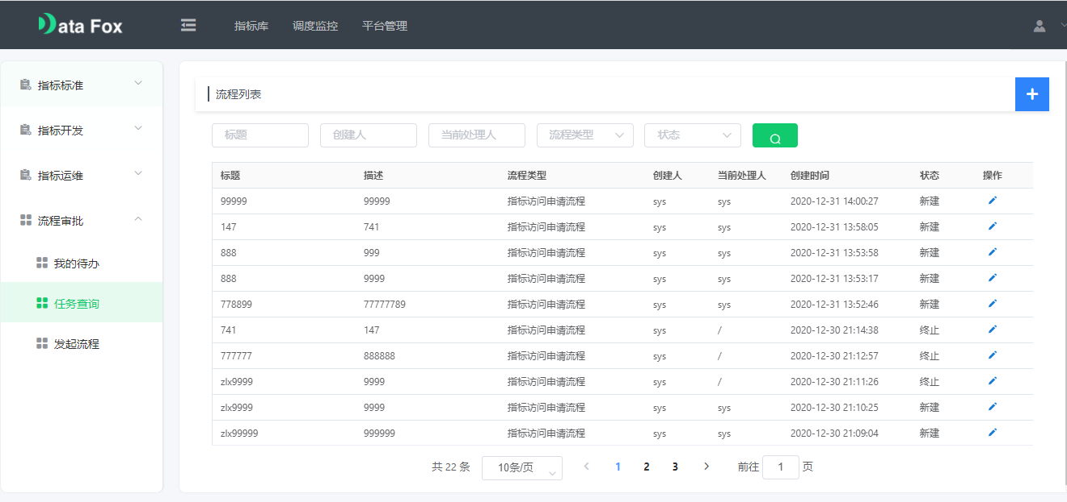

点击上方输入框，根据查找内容在对应的搜索框输入，点击按钮，即可查询

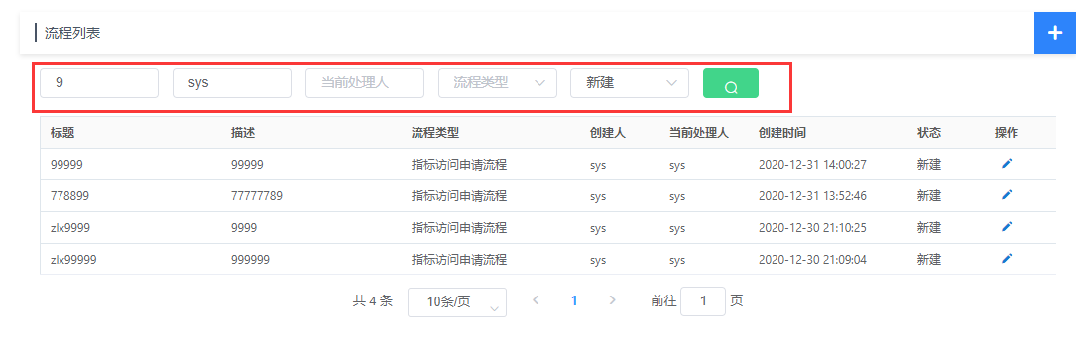

# 5 平台管理

## 5.1 用户管理

## **5.1.1 用户**

#### 5.1.1.1 业务描述

对用户进行增删改查及配置分配团队等

#### 5.1.1.2 操作步骤

进入平台管理 -> 用户管理 -> 用户菜单栏，看到用户主页面，如图：

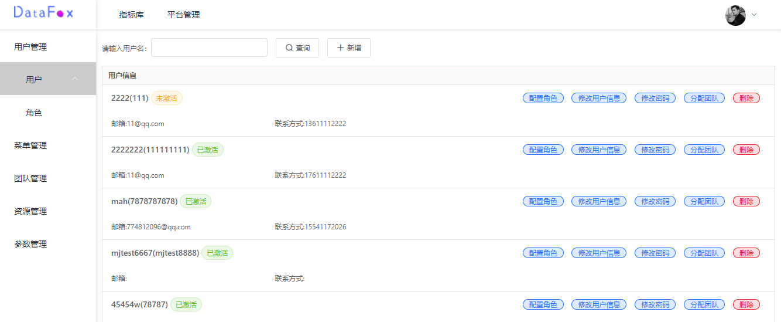

1. 新增 点击上方新增按钮，在弹出页面填写用户信息，点击确定按钮即可添加新的角色（激活可以使用此账号进行登录，不激活不能登录）

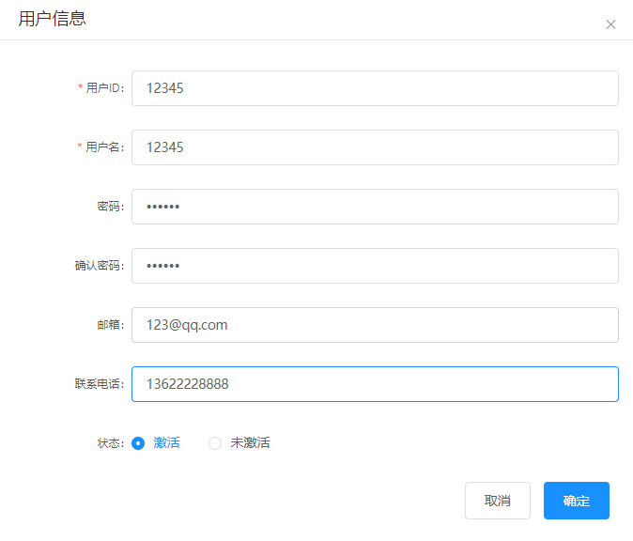

看到添加成功表示，并且新增加了一条用户信息

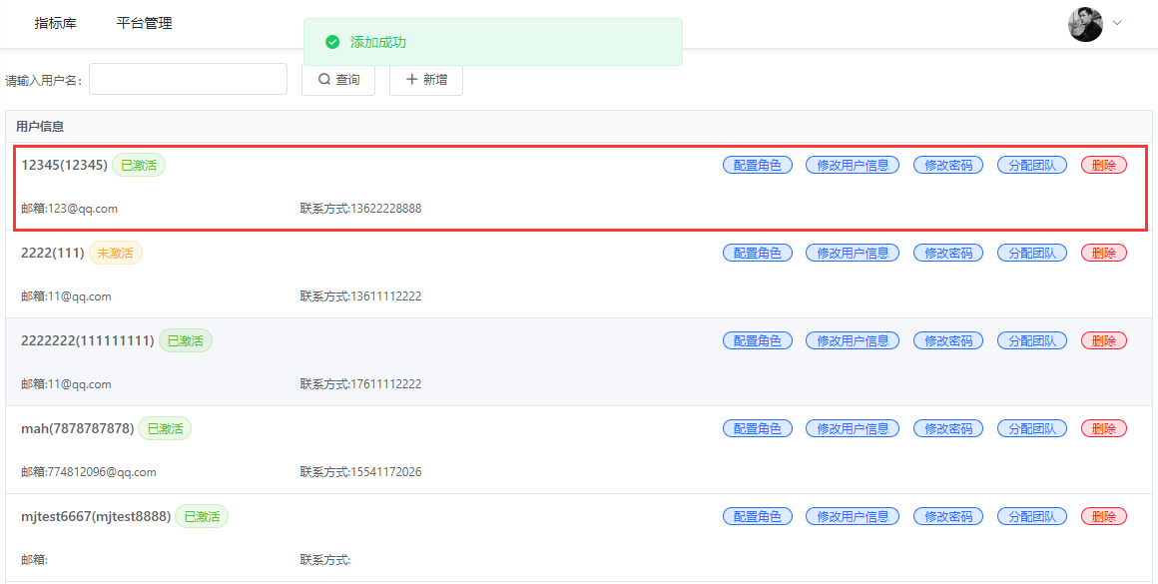

1. 删除 点击卡片右侧红色删除字样，在弹出无人删除询问框中选择确定，可看到删除成功，并且在没有对应的用户信息存在

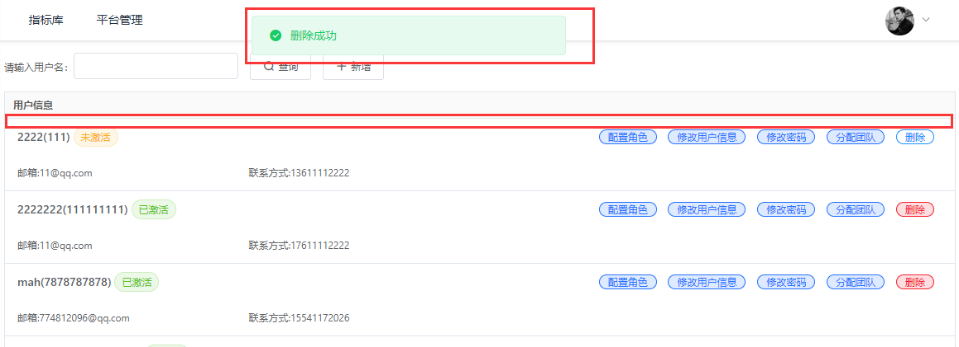

1. 修改 在对应的卡片右上方有可供修改的用户信息及角色

修改配置角色信息，点击配置角色在弹出框中选择新的角色配置，可多选

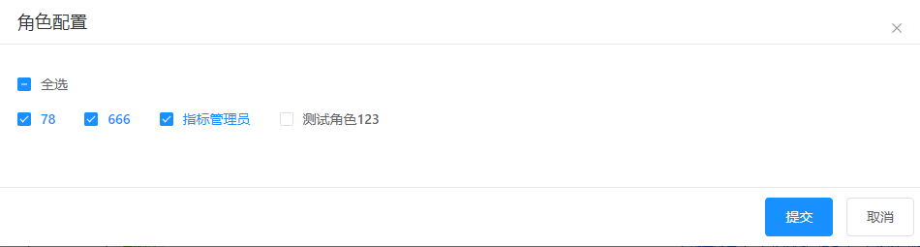

修改用户信息，点击修改用户信息，在弹出框中进行修改用户名、邮箱、电话及状态，点击无确定即可修改成功

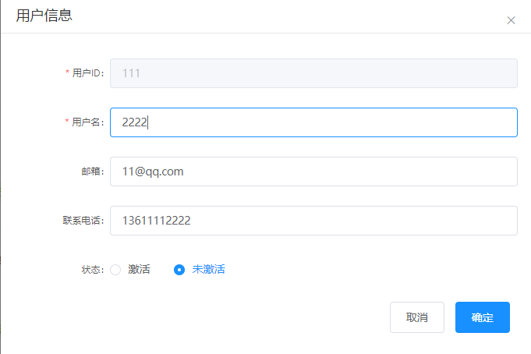

若想要修改密码，直接点击修改密码，输入两次新密码即可修改成功，两次新密码要一致，不小于六位且包含字母数字特殊字符三项，点击提交修改密码成功，旧密码将不可使用

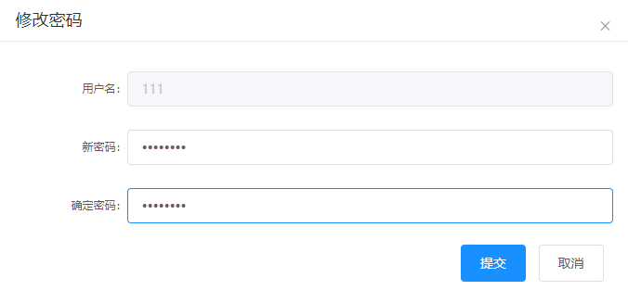

分配团队 点击分配团队，新增的用户没有被分配，可以点击新增添加团队

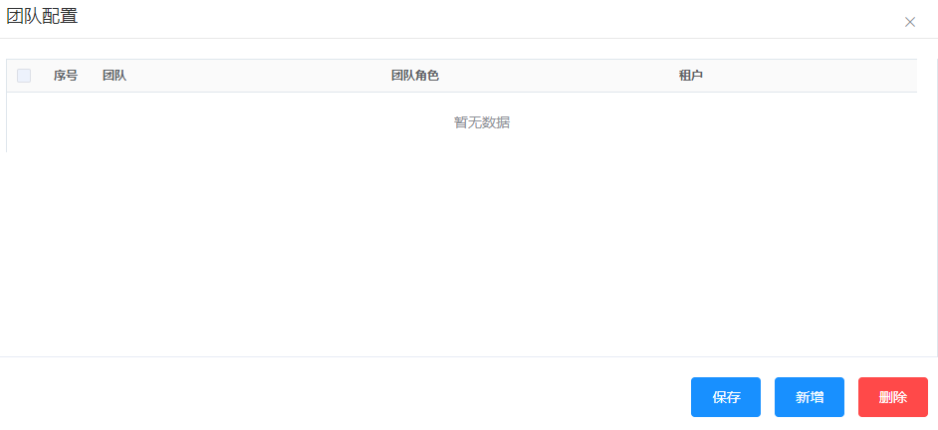

在团队、配置角色、租户分别选择需要分配的数据，点击保存即可。可添加多个团队，但必须是不同的团队

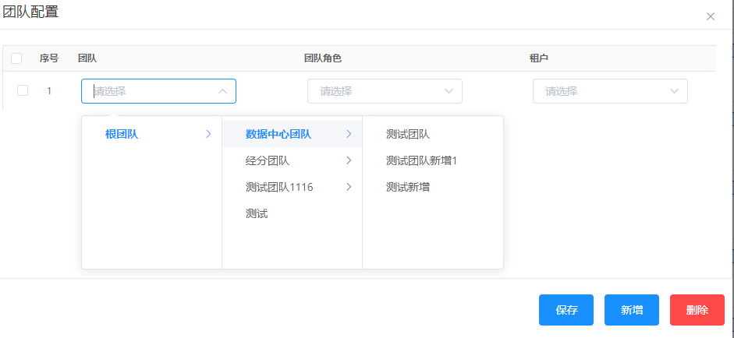

若保存之后想要删除配置的团队，可以选择对应的复选框，点击删除保存即可。

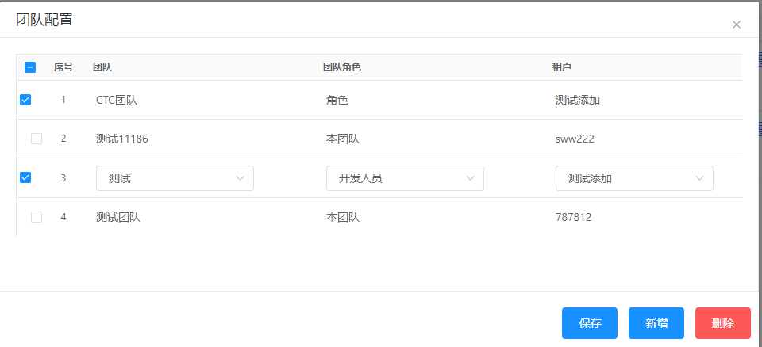

1. 查询 在搜索框中输入查询的用户名，点击查询即可查到符合条件的用户信息，可以直接点击信息进行修改删除操作

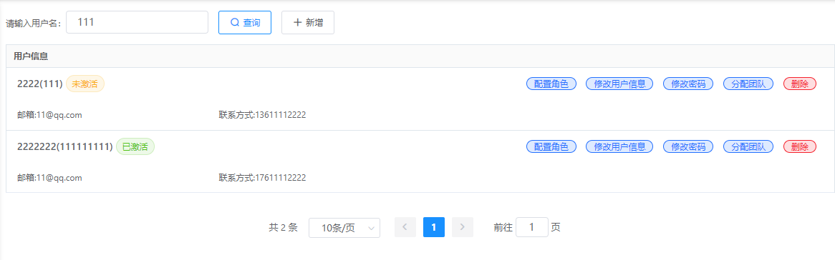

## **5.1.2 角色**

#### 5.1.2.1 业务描述

对角色进行增删改查及配置角色等

#### 5.1.2.2 操作步骤

点击用户管理的角色菜单，看到角色菜单主页面如下：

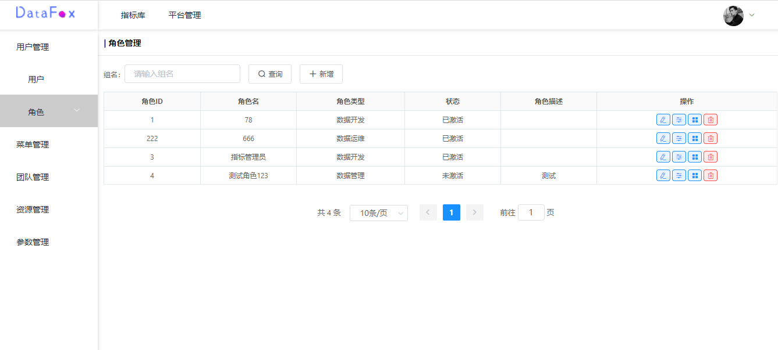

1. 新增 可以定义新增的角色信息，点击新增在弹出框中填写新增的角色信息，点击确定（角色id不可重复）

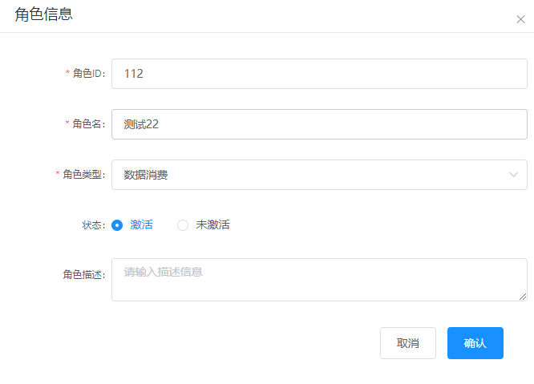

可看到主页面新增的角色

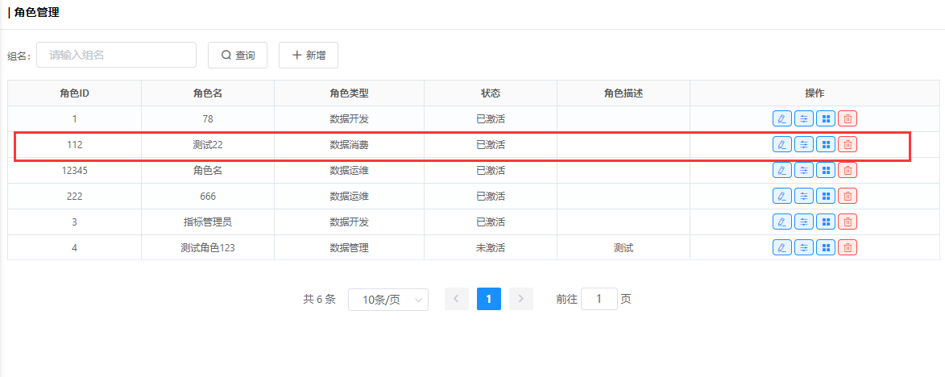

1. 删除 选择对应角色后面的红色垃圾桶标识，在弹出的询问框中选择确认，看到删除成功字样，并在角色列表中消失

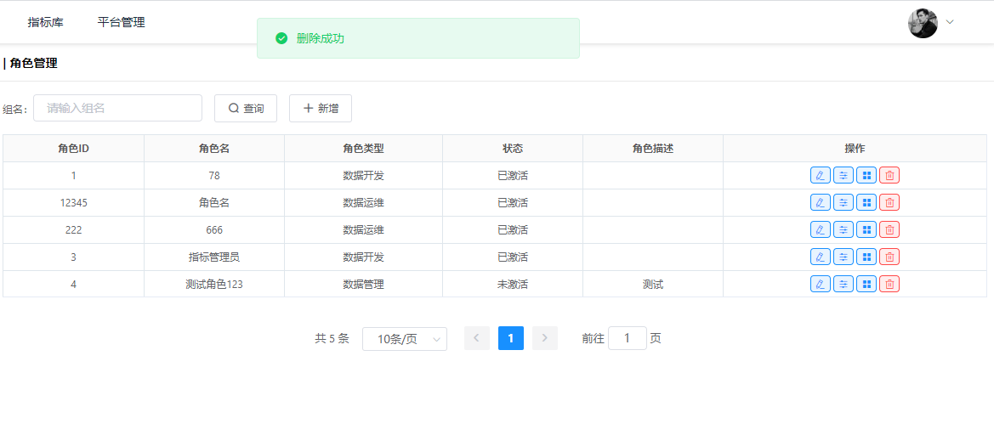

1. 修改 点击操作栏中编辑框，可以对角色名，角色类型，状态及描述进行修改，点击确定，修改完成

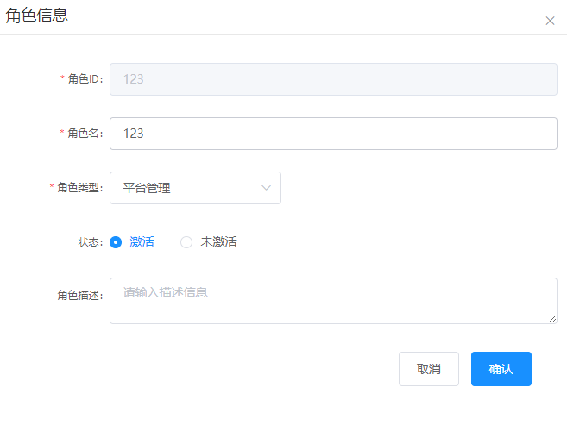

1. 查询 在搜索框中输入想要查询的用户名/组名,点击查询可以查到符合条件的数据，可以直接在操作栏进行操作

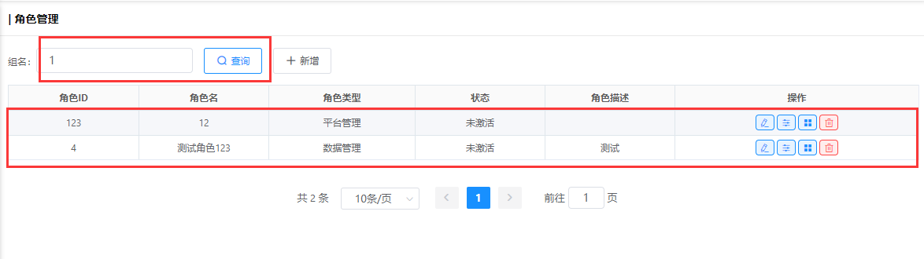

## 5.2 菜单管理

#### 5.2.1 业务描述

可以弹出当前已选者的当前角色下挂的菜单，可以进行新增或调整菜单后进行保存

#### 5.2.2操作步骤

点击菜单管理页面，看到页面，如图：

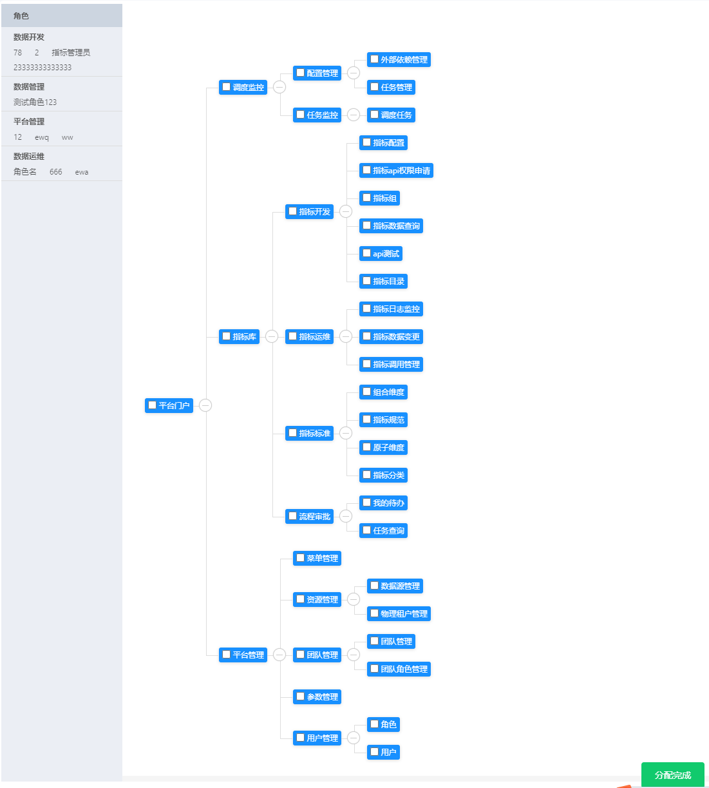

点击操作钮可以进行展开与收缩

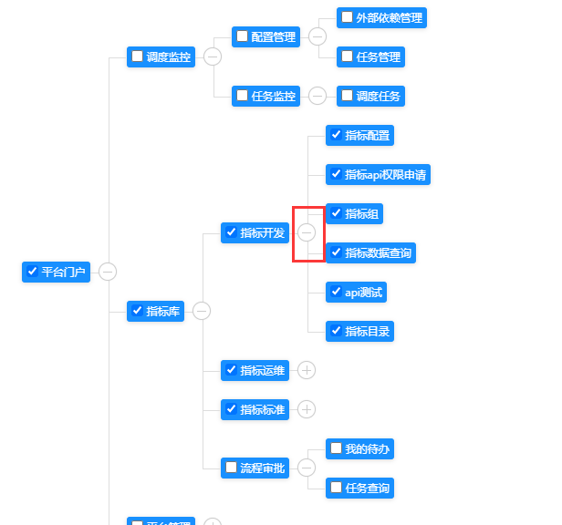

## 5.3 团队管理

## **5.3.1 团队管理**

#### 5.3.1.1 业务描述

左侧以树形结构进行展示，并且可以基于树进行新增、编辑团队，默认有个根团队，这个是默认配置好的，下面的团队都是后续增加的，右侧显示信息展示和资源管理。信息展示以列表展示当前团队下的所有用户列表信息，可以删除、修改、新增团队下用户信息。资源管理提供给当前团队数据源赋权的管理，可以新增授权数据源、可以删除已授权的数据源。

#### 5.3.1.2 操作步骤

点击团队管理菜单，可以看到主页面，左侧是团队列表，右侧是团队信息和资源管理两个分栏

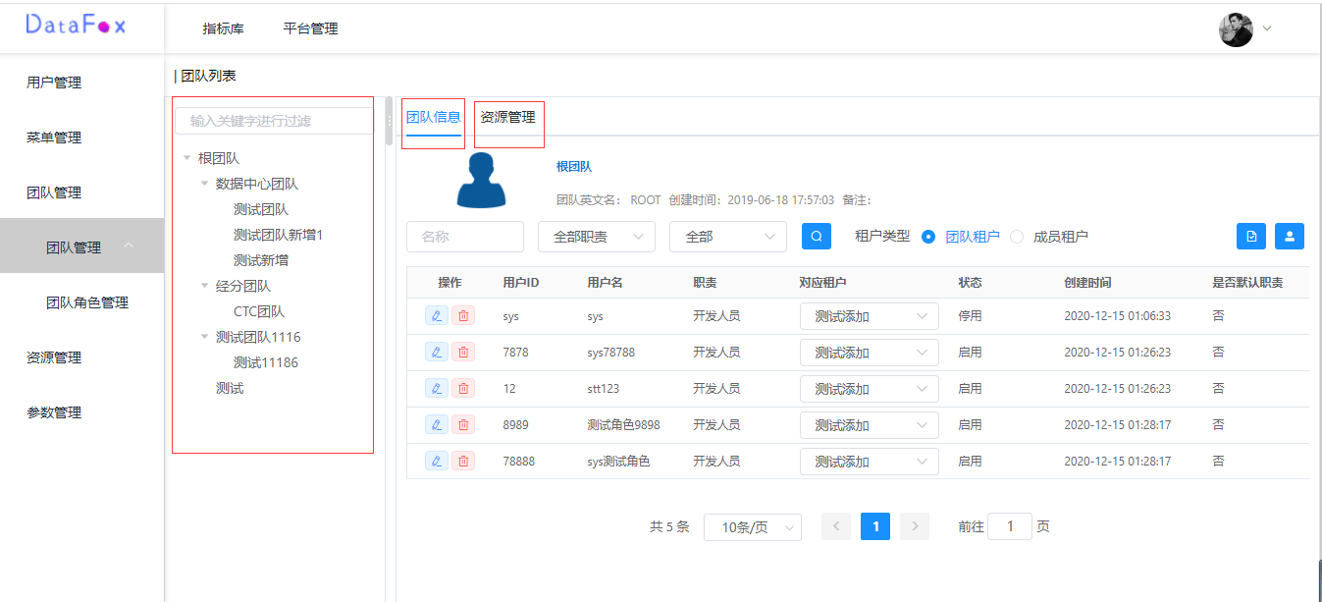

1.1 （团队信息）新增用户信息 在团队信息右侧选择成员出点击添加

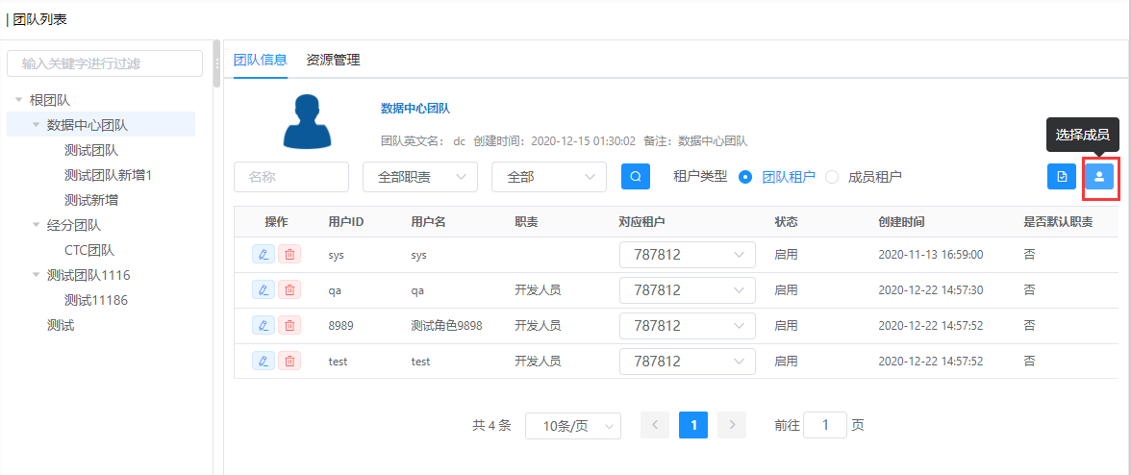

在弹出的框中选择职责及想添加的用户，点击向右按钮就会导入到右侧卡片中，选择确定就添加到团队中啦

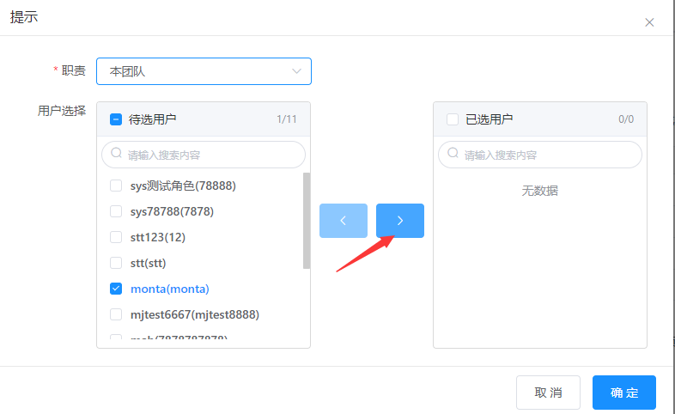

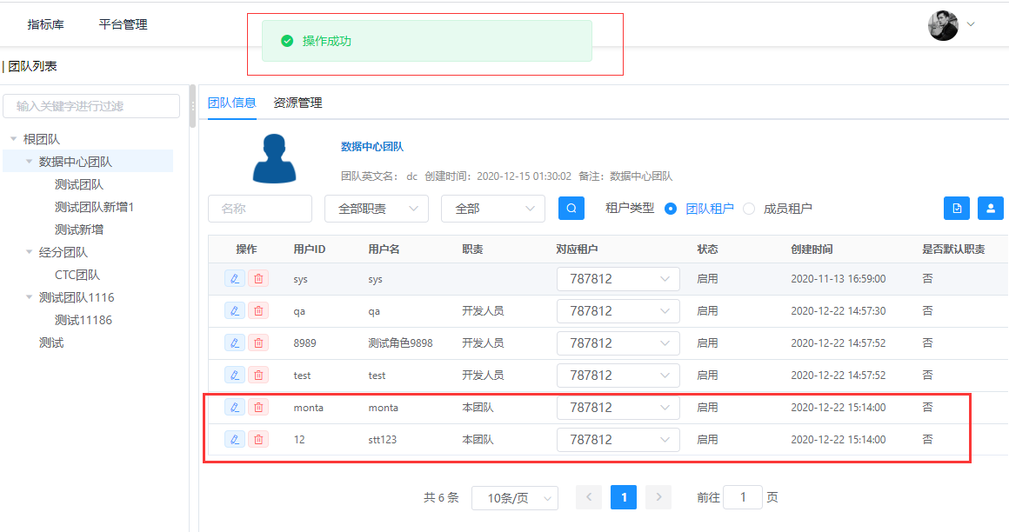

1.2（团队信息）删除 点击想要删除成员的垃圾桶标识 ，在弹出的提示框选择确定，就会从团队移除该成员

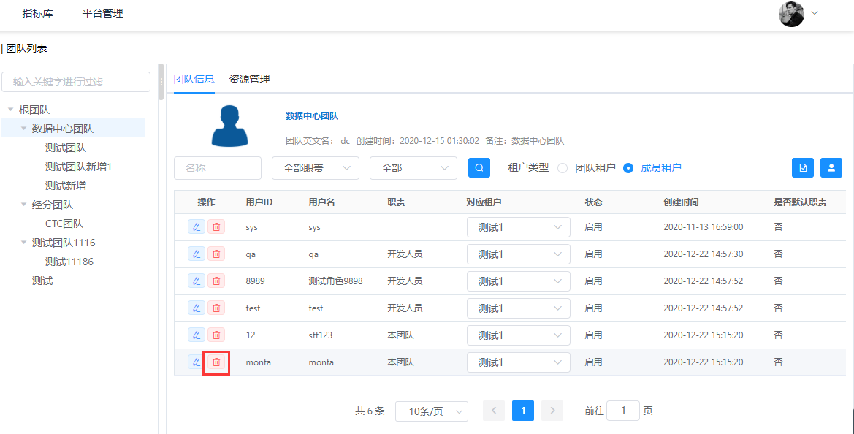

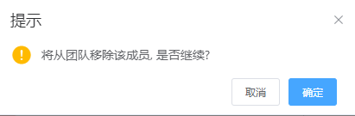

1.3 （团队信息）修改 点击修改图标，在弹出的编辑框选择修改内容，完成即可

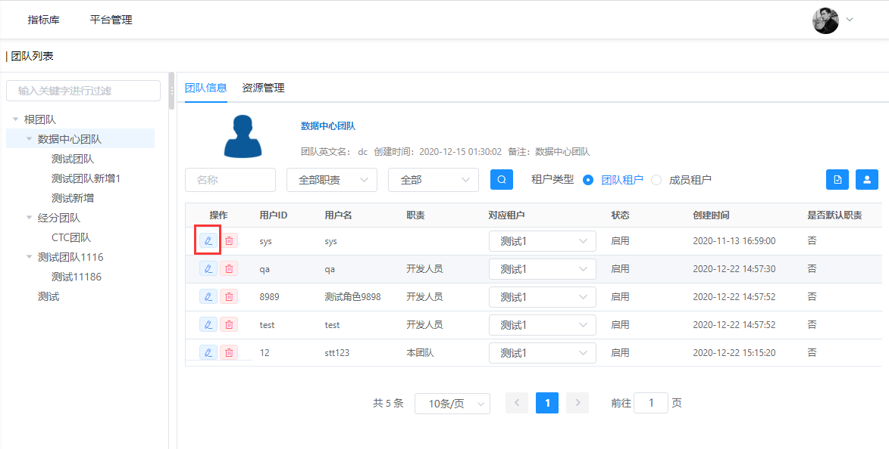

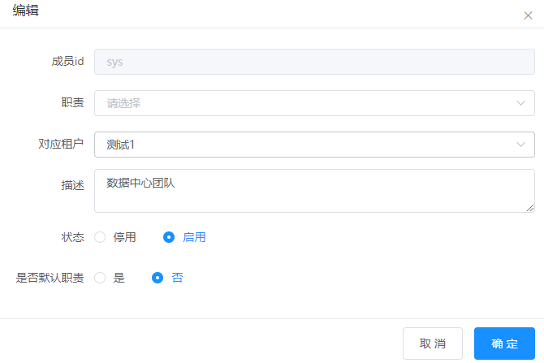

对应租户一列也可以进行修改，如果是团队租户，修改一个将会导致该团队成员都修改，谨慎。如果是成员租户将不影响其他成员

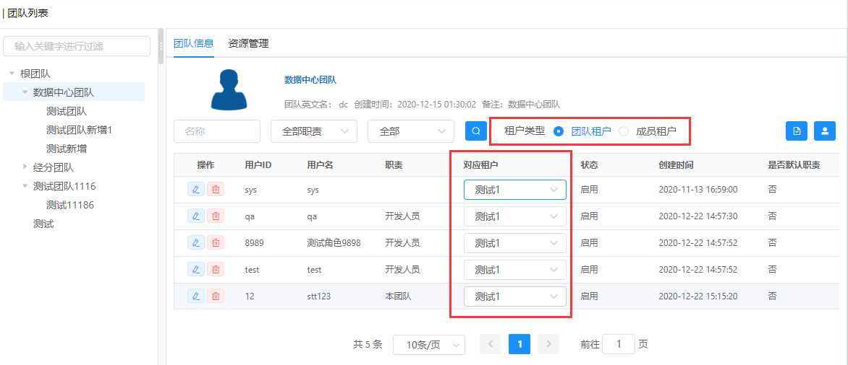

1.4 （团队信息）查询 可以根据名称 职责类型 是否默认职责来查找

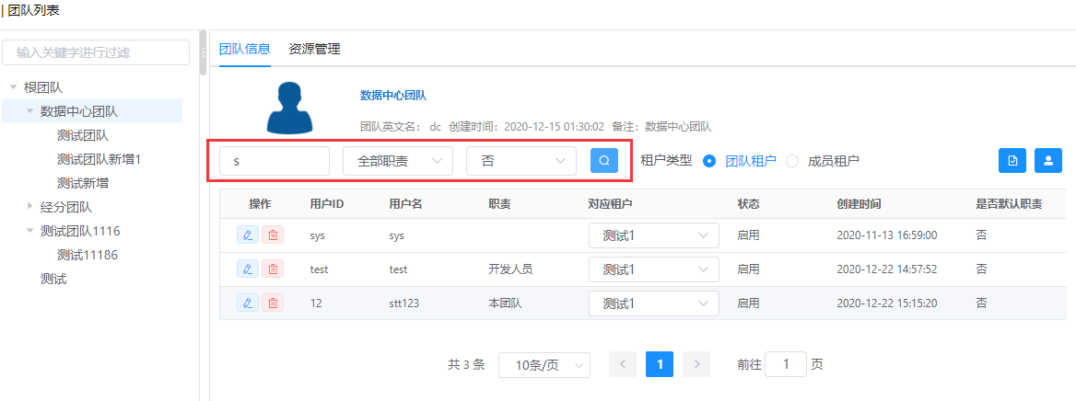

* 1. （资源管理） 团队资源分配，授权，在左侧选择团队->资源管理 -> 授权

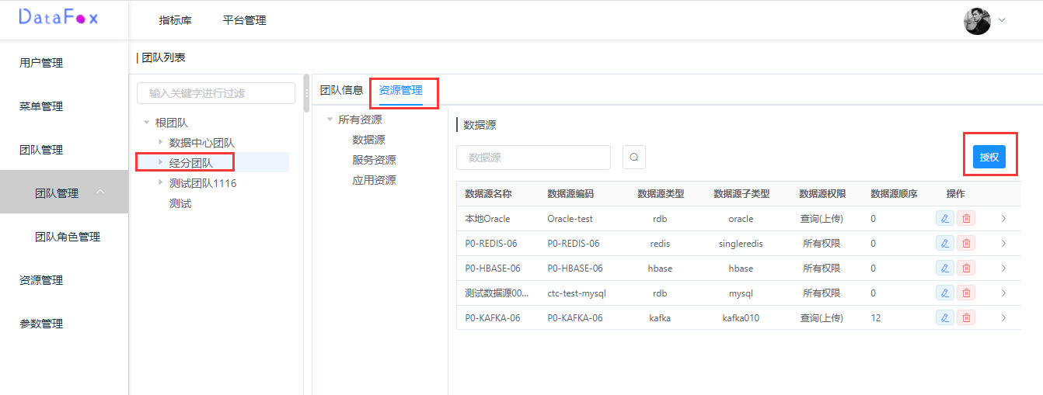

在弹出的团队数据源分配框中选择权限控制，选择数据源，点击按钮，数据源将到已选数据源中点击保存，在数据源页面即可看到新授权的数据源

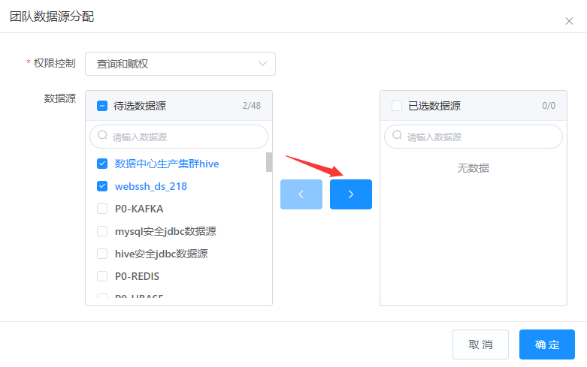

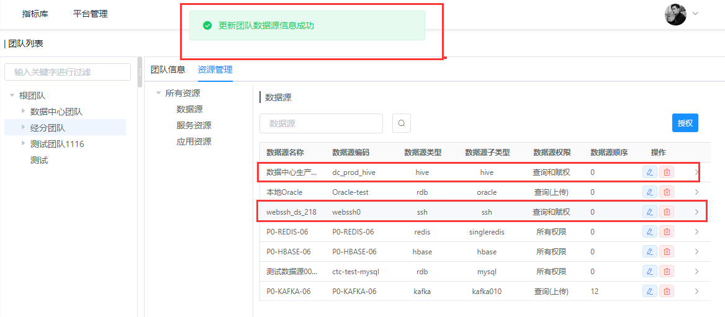

* 1. 删除 点击某个数据源的删除图标，并在弹出框选择确定，即可删除成功

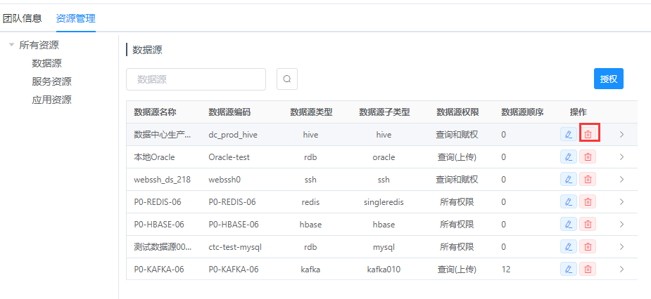

* 1. 修改 点击删除前面的修改图标，在弹出框中选择权限控制及数据源排序，数据源排序按照数字由小到大，点击确定即可修改成功

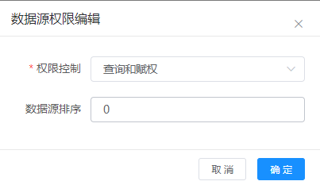

* 1. 查询 在搜索框中输入搜索内容，点击查询，下面出现符合搜索内容的数据源，可直接进行操作

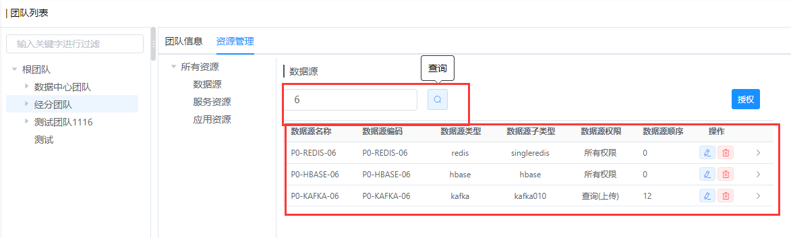

点击操作后面的三角，将展示详细的数据源配置，如图：

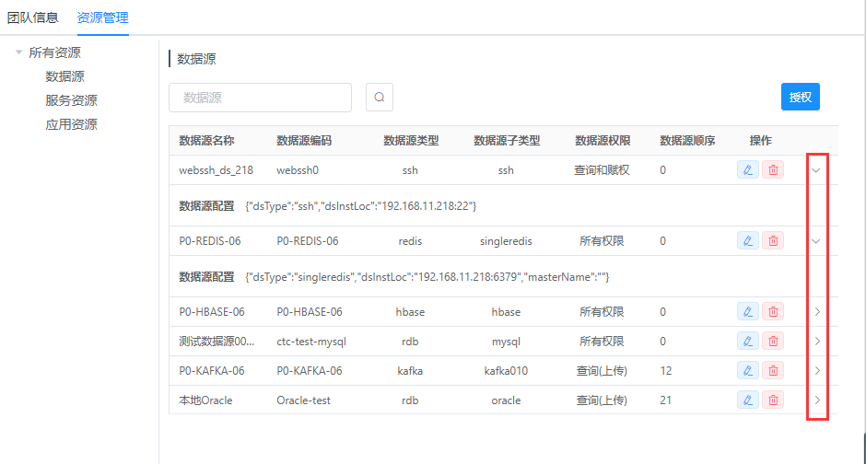

## **5.3.2 团队角色管理**

#### 5.3.2.1 业务描述

团队角色是给团队进行角色管理，每个角色可以赋权不同的权限级别，可以对角色进行增删改查

#### 5.3.2.2 操作步骤

点击团队管理中的团队角色管理，可以看到主页面，如图：

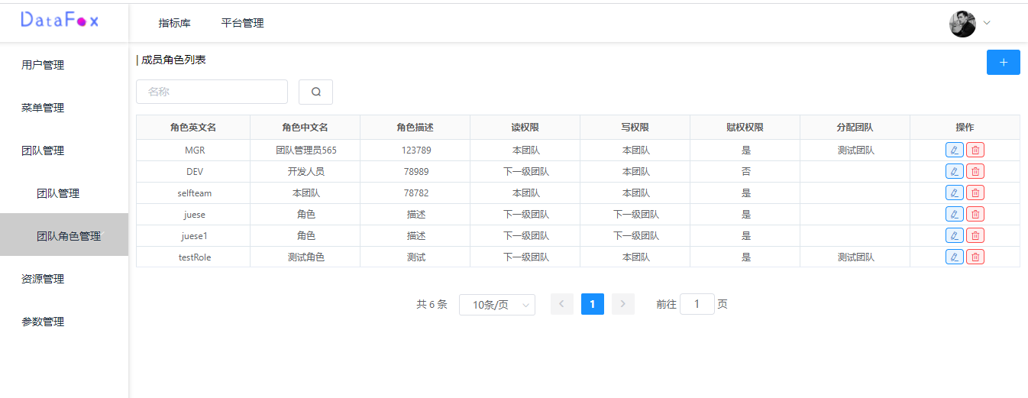

1. 增加 点击右上方加号可以新增成员角色，在弹出框填写信息，点击保存，添加成功（角色读权限小于角色写权限，默认修改为一致权限）

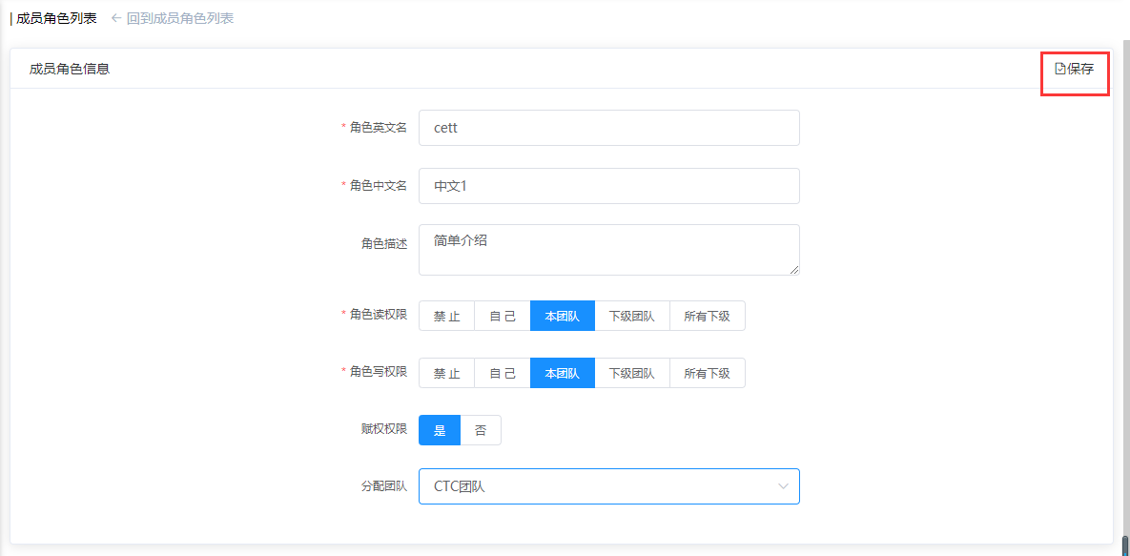

回到主页面即可看到新增的成员信息

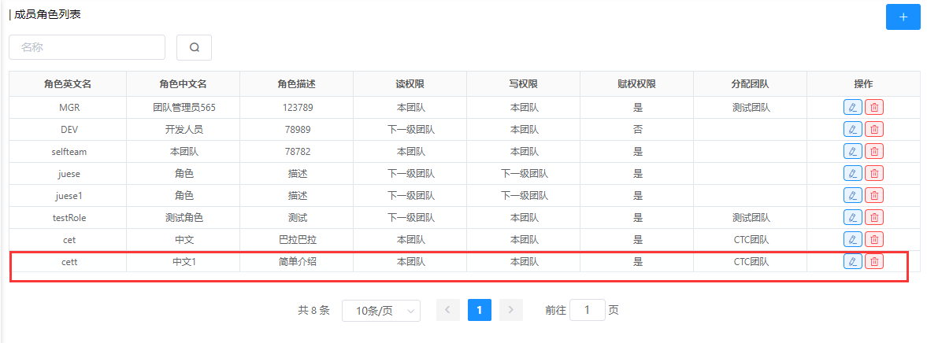

1. 删除 选择即将删除的成员，点击删除

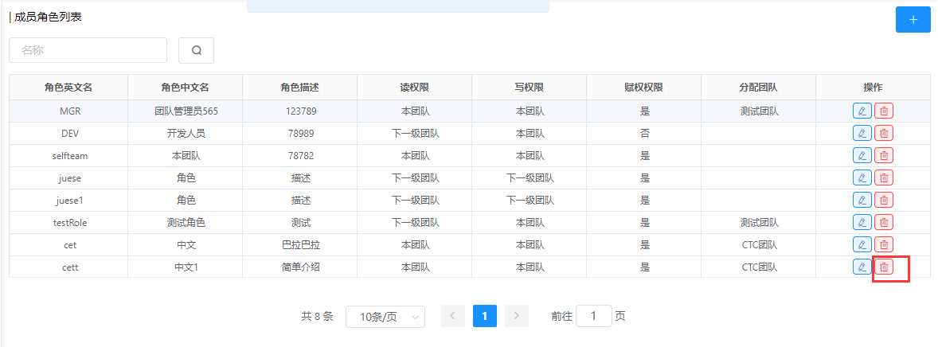

1. 修改 点击修改，在弹出的框中修改信息（角色读权限小于角色写权限，默认修改为一致权限）

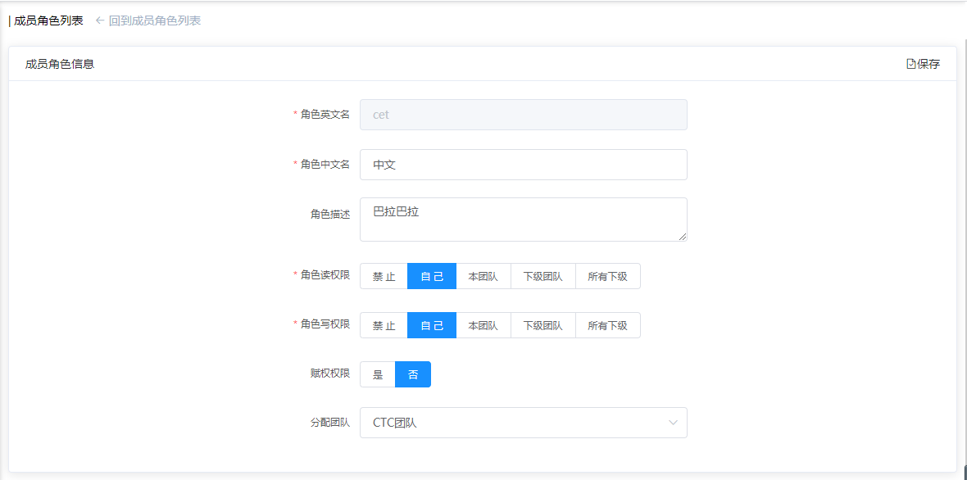

1. 查询 在搜索框中输入搜索的角色名称，可筛选符合条件的角色信息

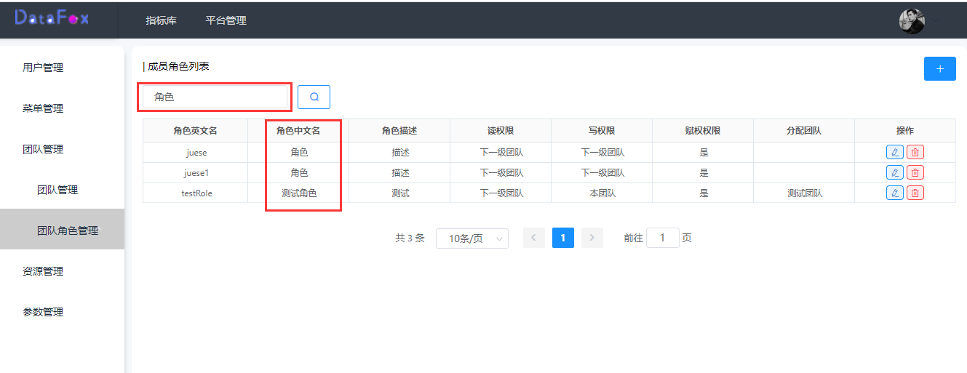

## 5.4 资源管理

## **5.4.1 物理租户管理**

#### 5.4.1.1 业务描述

可以展示当前已经挂在该租户下的数据源信息，可增加删除修改

#### 5.4.1.2 操作步骤

点击物理租户管理，看到租户列表首页，如图：

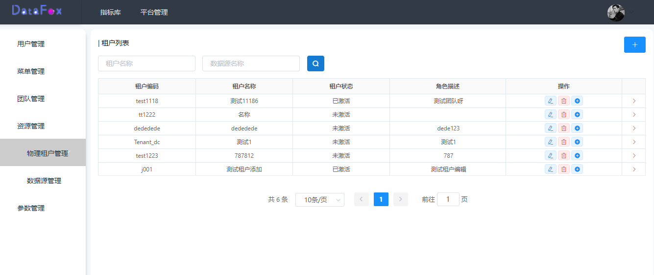

1. 新增 点击右上角加号，新增租户信息（租户编码只包含数字字母下划线，且以字母开头），点击保存

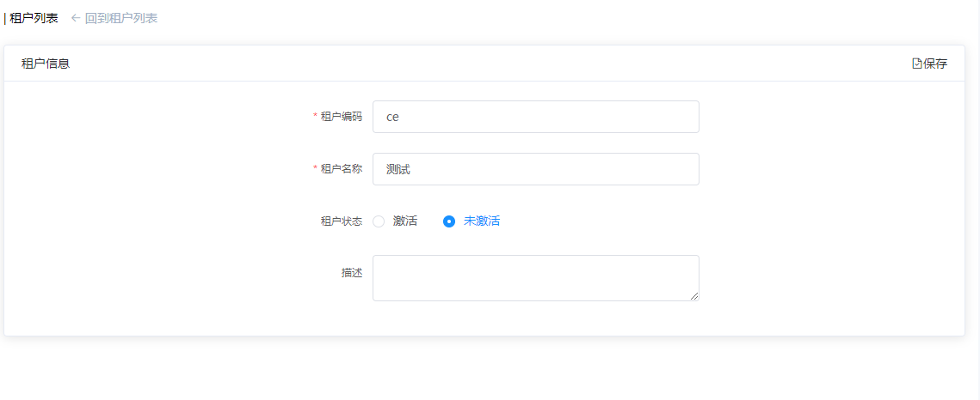

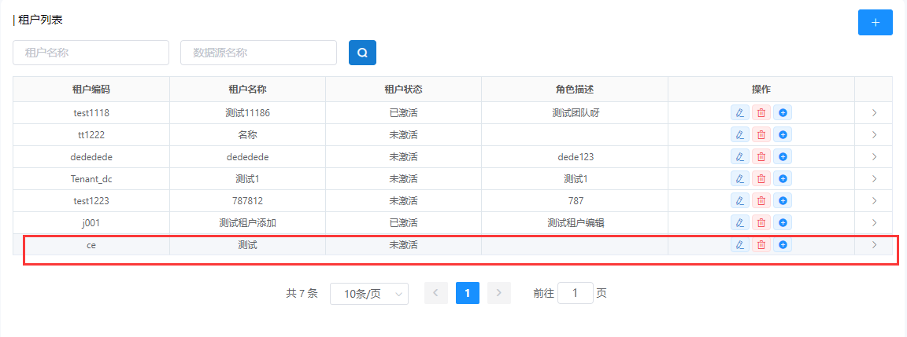

1. 删除 点击右侧箭头，展示该租户的数据源信息，如果数据源信息为空，则可以直接点击删除图标进行删除

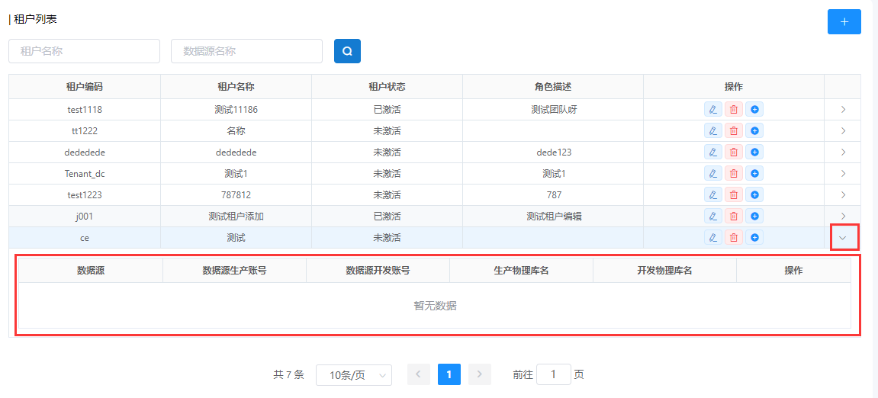

如果数据源不为空，则需先将数据源删除，在点击租户进行删除

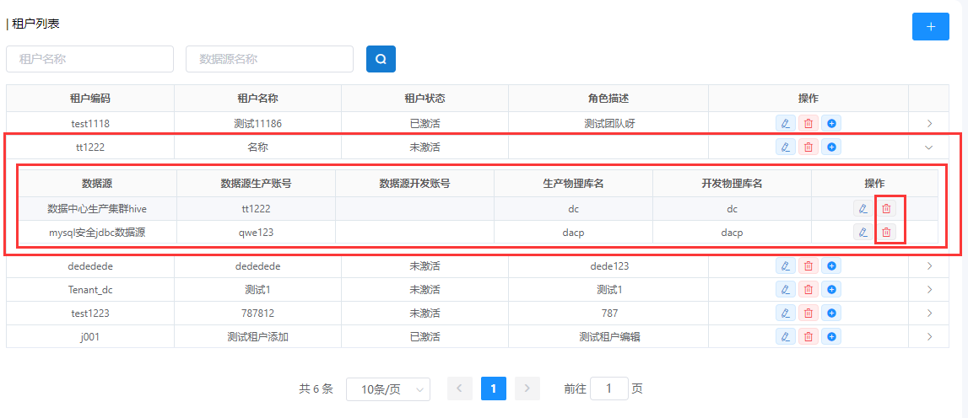

1. 修改 可以修改租户信息，也可以展开修改数据源信息

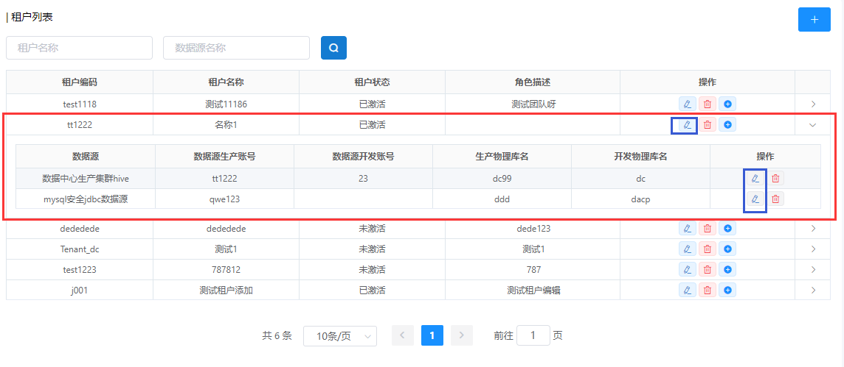

1. 查询 可以搜索租户名称或数据源名称或者租户查询

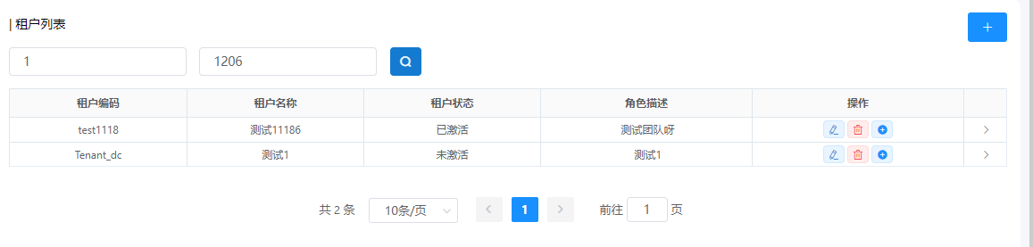

## **5.4.2 数据源管理**

#### 5.4.2.1 业务描述

展示数据源，可以对数据源进行增删改查等操作

#### 5.4.2.2 操作步骤

点击数据源管理菜单，可以看到数据源列表首页，如图：

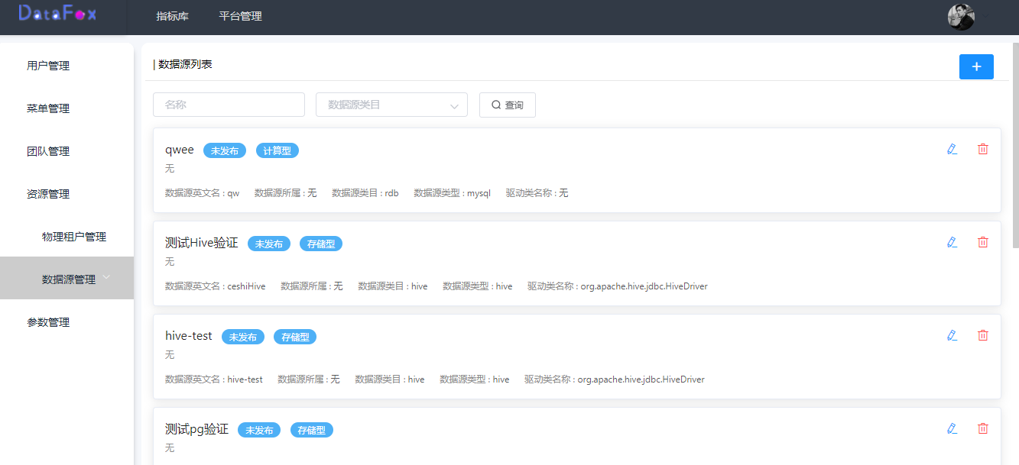

1. 新增 点击右上角按钮可以创建新的数据源，填入信息，点击保存，点击下一步，保存

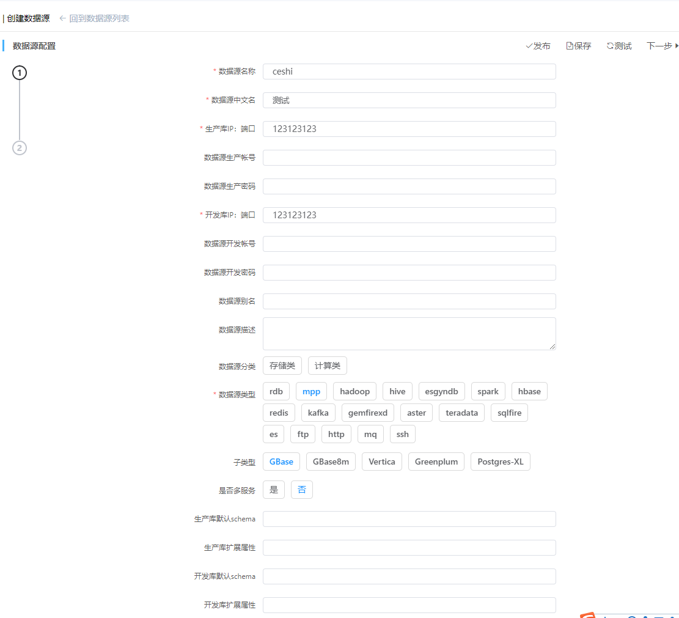

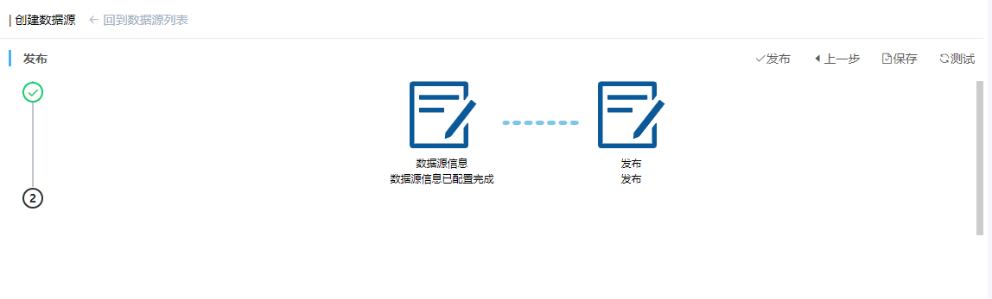

在列表页可以看到添加的数据源

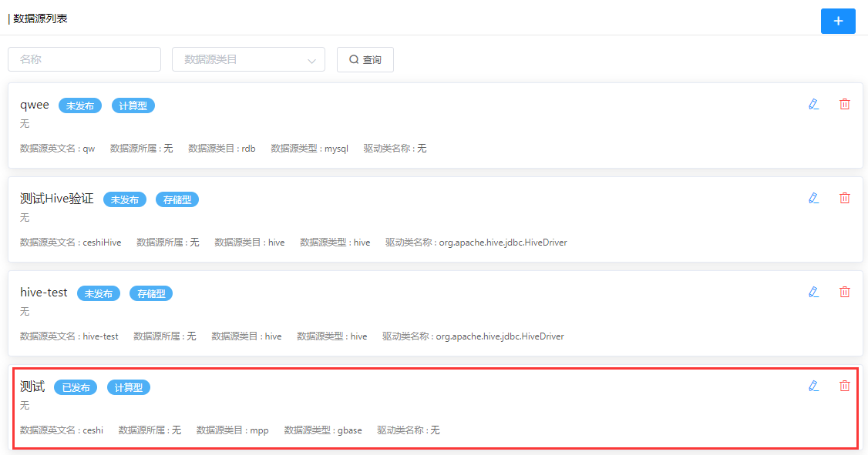

1. 删除 点击卡片右侧的删除图标即可删除本项数据源
2. 修改 点击修改标签，在弹出的页面中可对该数据源进行修改，点击保存，下一步，保存即可

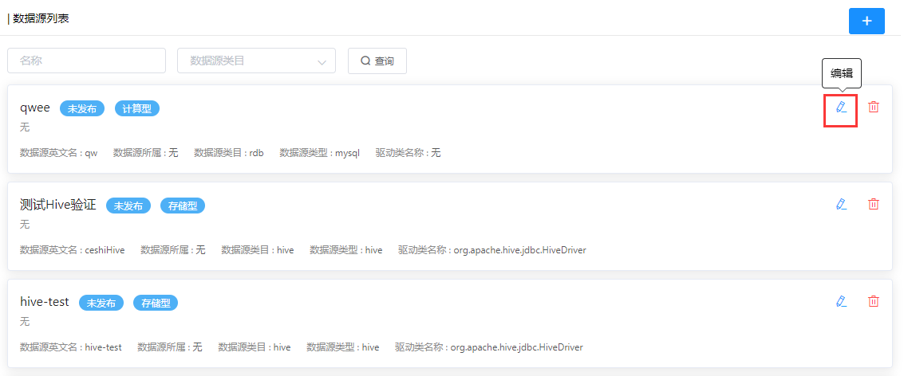

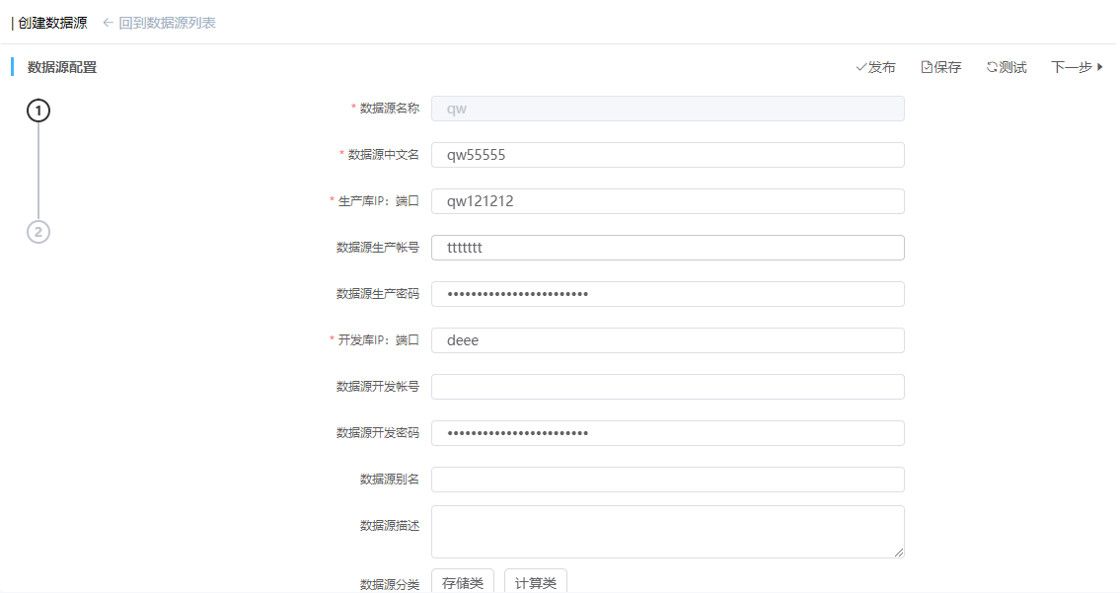

1. 查询 在搜索框中输入搜索的名称及数据源类目，点击搜索进行筛选

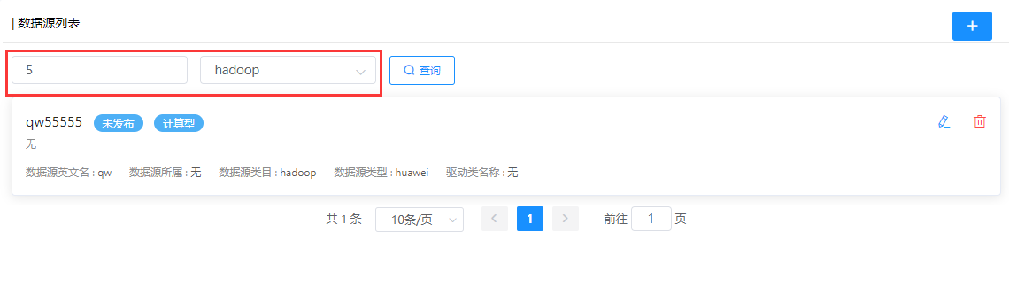

## 5.5 参数管理

#### 5.5.1 业务描述

展示分类，按应用分类进行展示参数，可以对参数进行增加修改删除等操作

#### 5.5.2操作步骤

点击参数管理菜单，可以看到参数管理主页，左边是参数列表，点击某个参数列表，右边展示参数列表的详细内容，如图：

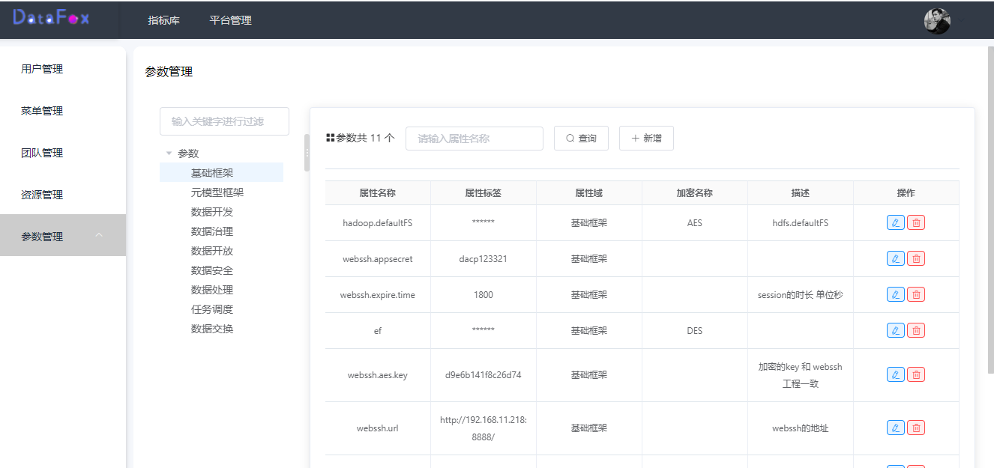

1. 新增 点击右侧卡片新增按钮，添加参数的属性，其中属组和加密方式可以选择，在哪个属组添加，哪个数组对应增加该属性参数

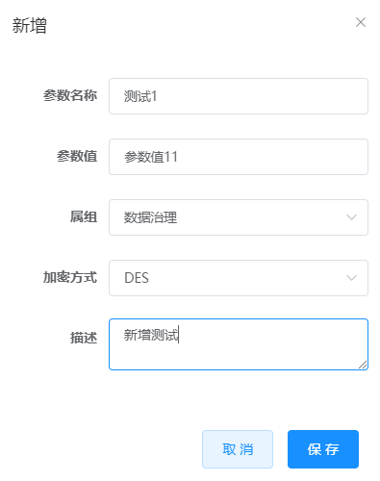

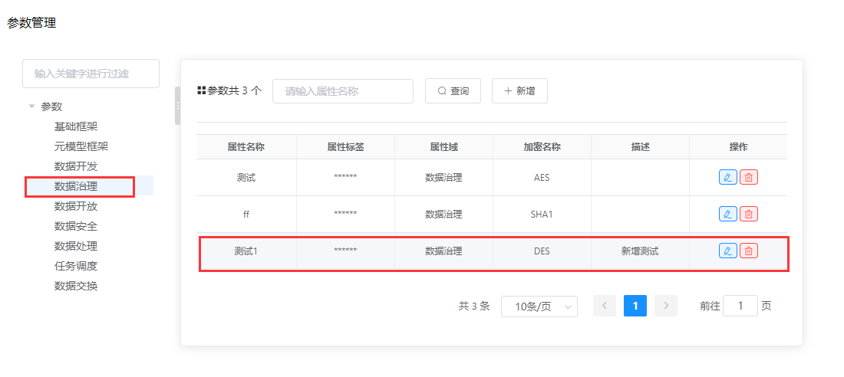

1. 删除 在想要删除的属性后面操作栏选择删除图标，即可删除对应属性
2. 修改 在属性操作栏点击编辑可对该属性进行编辑

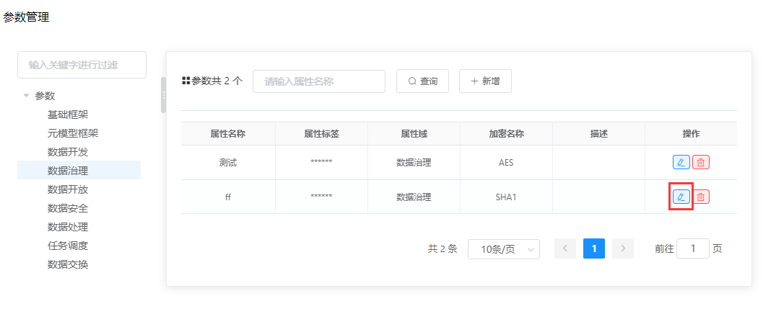

在弹出的秀概况选择想要修改的内容，保存即可

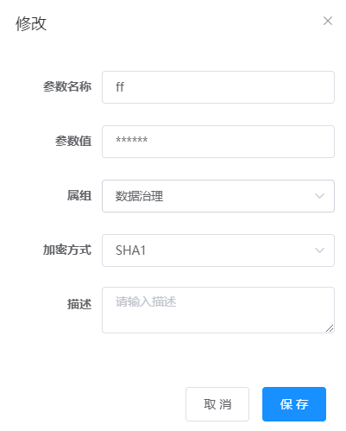

1. 查询 左侧搜索框可对参数类型进行筛选，右侧对这一类型的属性进行筛选

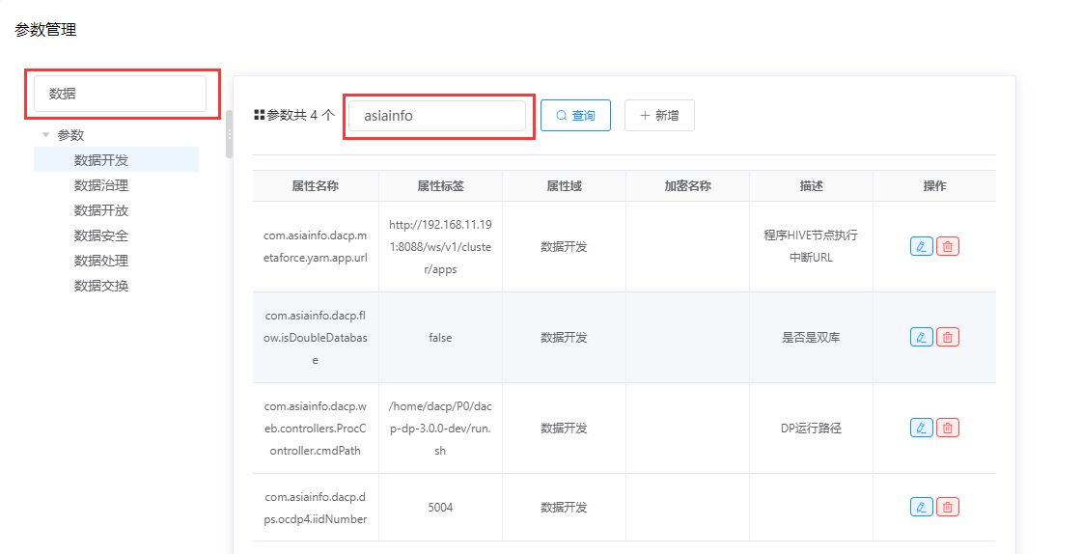

# 6 调度监控

## 6.1 任务监控

## **6.1.1 调度任务**

#### 6.1.1.1 业务描述

查看任务信息

#### 6.1.1.2 操作步骤

点击任务调度菜单，可以看到主页面，如图：

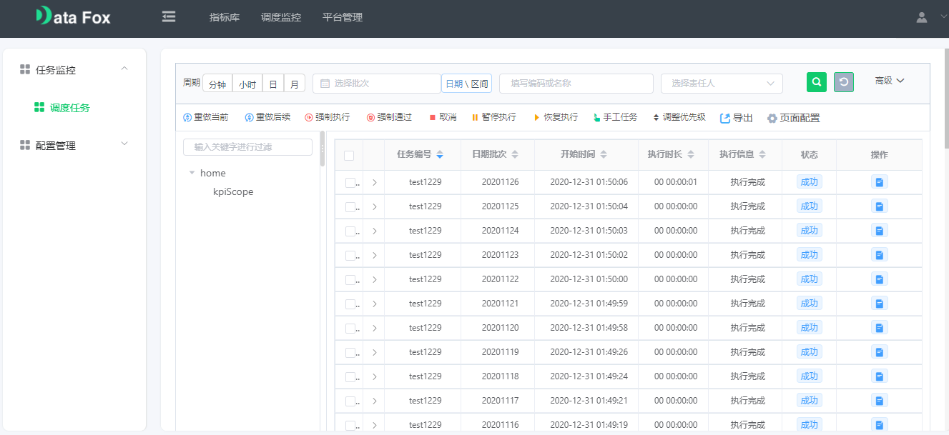

查询：点击右侧高级，在展开出填写查询信息（可选填），点击查询按钮，可对信息进行查询

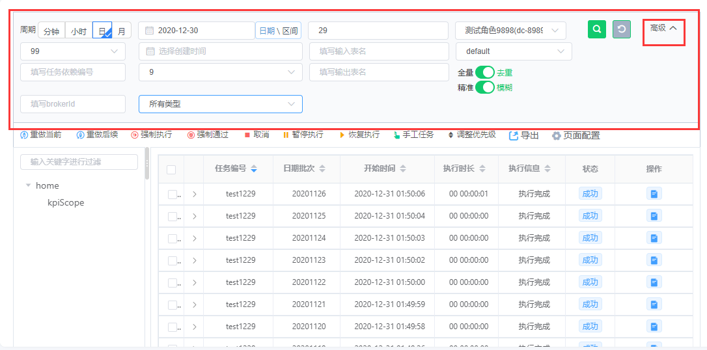

点击手工任务，在弹出框可选择手工任务

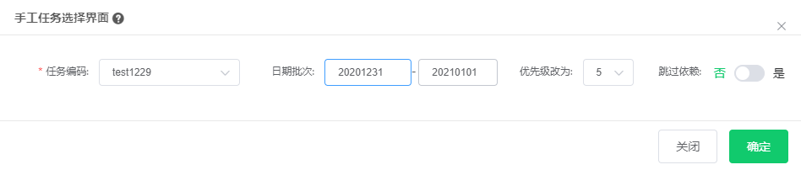

## 6.2 配置管理

## **6.2.1 任务管理**

#### 6.2.1.1 业务描述

对用户进行增删改查及配置分配团队等

#### 6.2.1.2 操作步骤

点击任务管理菜单，可以看到任务管理主页面，如图：

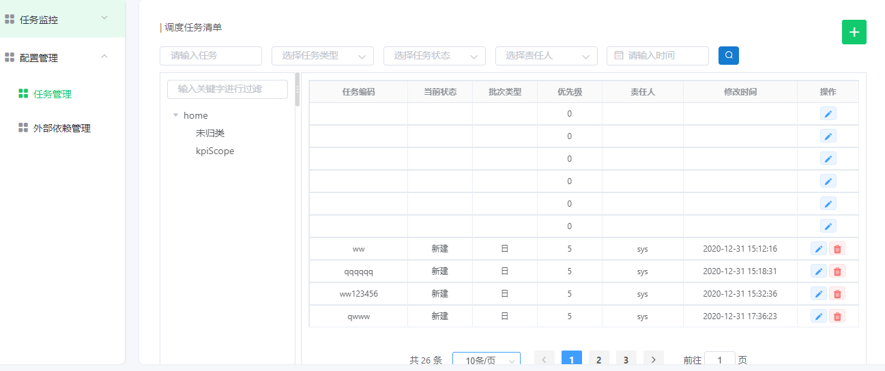

1. 新增 点击右上角新增图标，创建新的调度任务

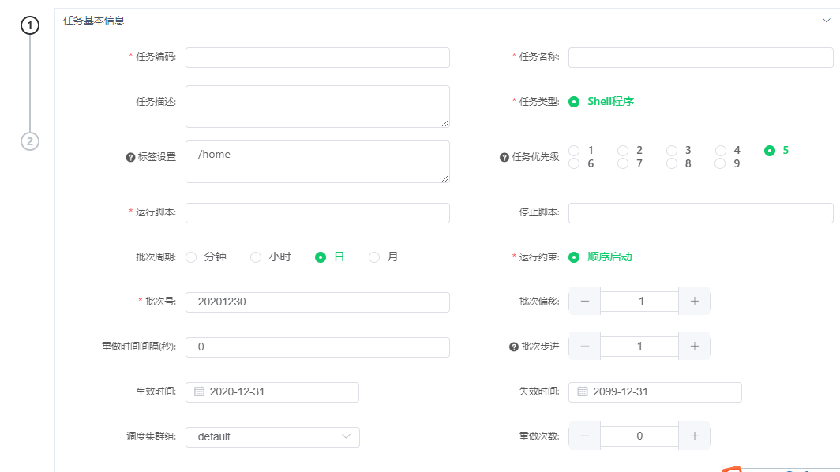

填写信息之后点击右上角下一步，在选择依赖类型中进行选择，如果依赖类型选错，点击删除图标可以重新进行选择，然后点击保存即可

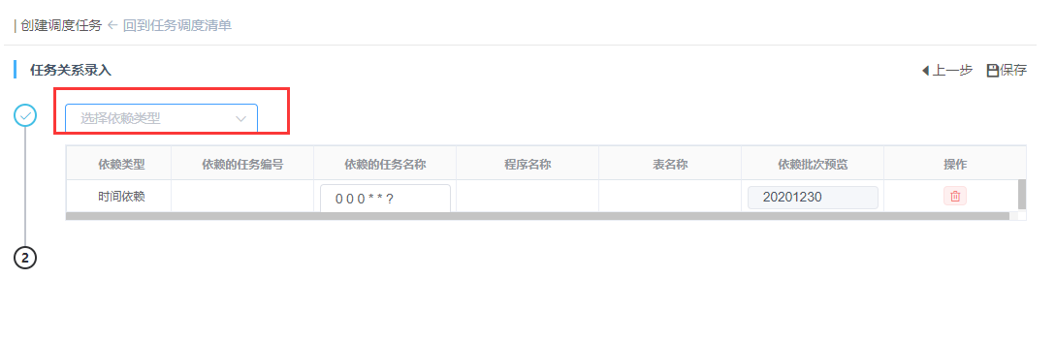

1. 删除 点击操作栏中的删除图标，直接将该任务删除（如果当前状态为在用，将不能删除）

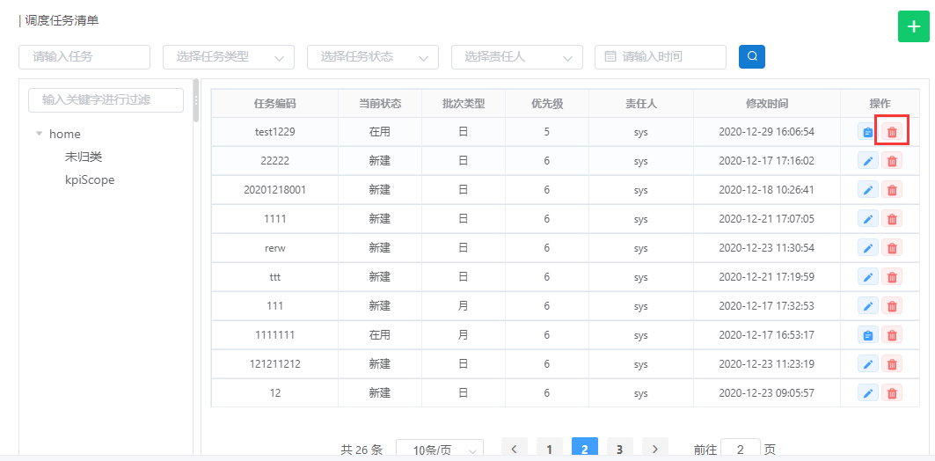

1. 修改 点击操作中修改图标，可对当前任务进行修改

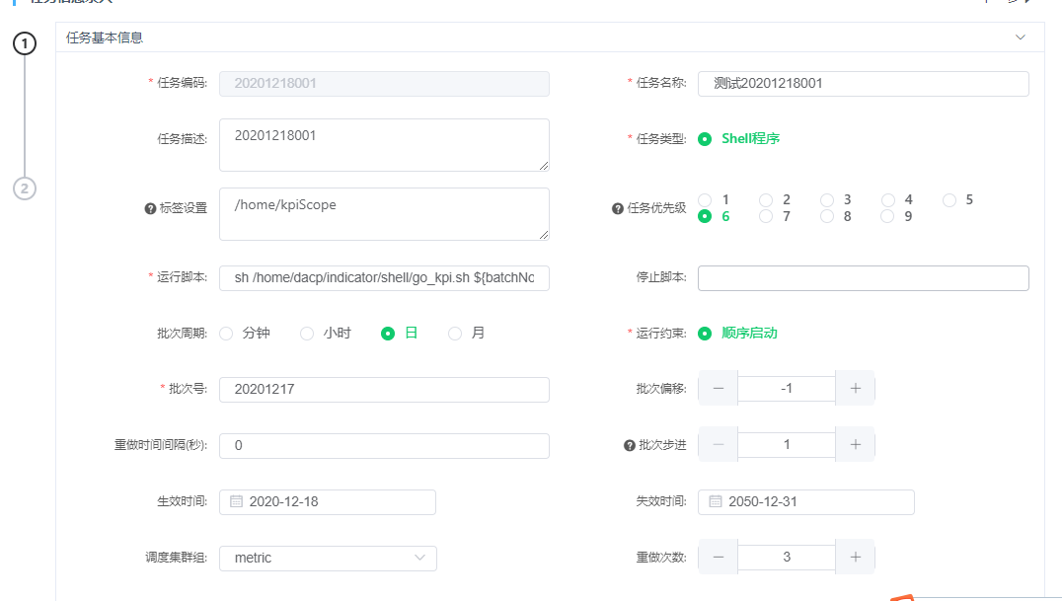

1. 查询 点击上方搜索框，将搜索内容填入点击查询按钮即可

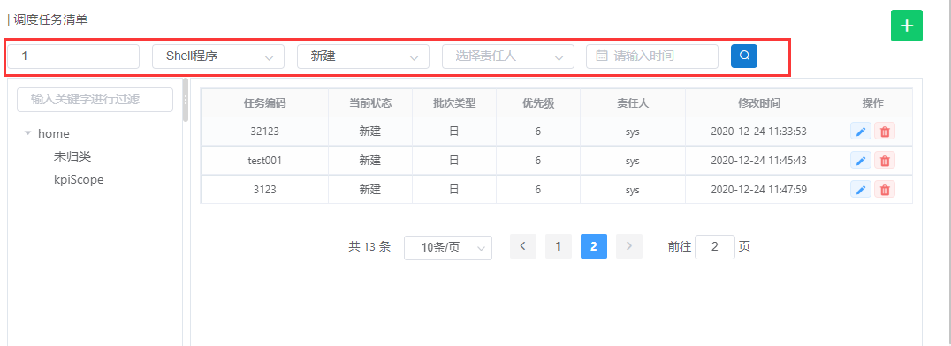

## **6.2.2 外部依赖管理**

#### 6.2.2.1 业务描述

查看任务的外部依赖列表

#### 6.2.2.2 操作步骤

点击外部依赖菜单，看到外部依赖主页面，如图：

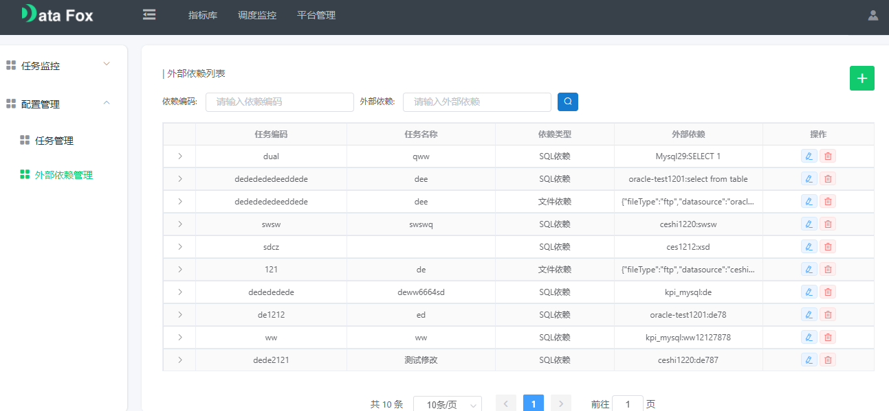

1. 新增 点击右上角 添加图标，在页面中填写信息，点击保存即可

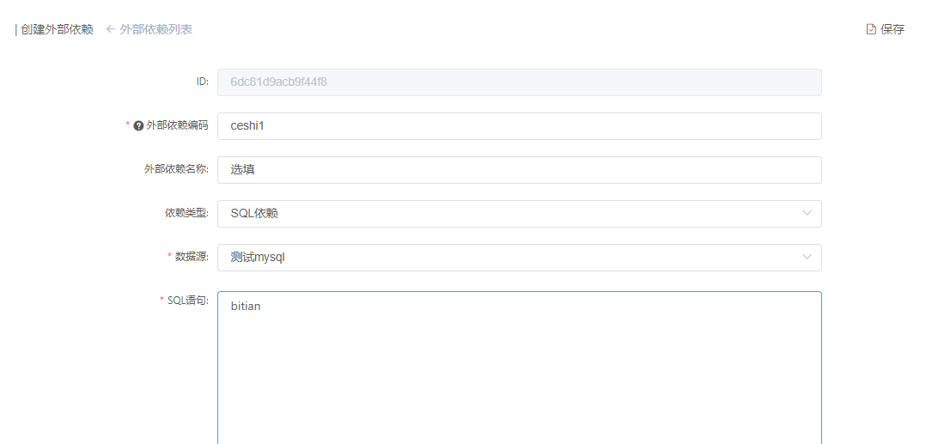

1. 删除 点击操作栏中删除图标，可以把我们刚添加的数据删除

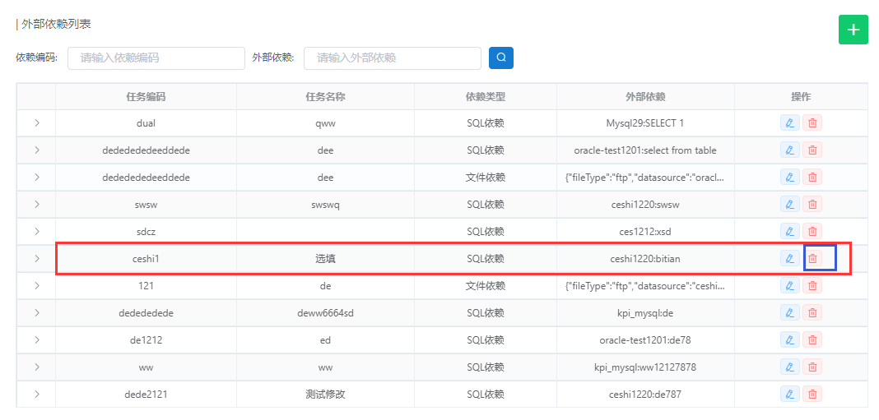

1. 修改 点击修改图标，对数据进行修改

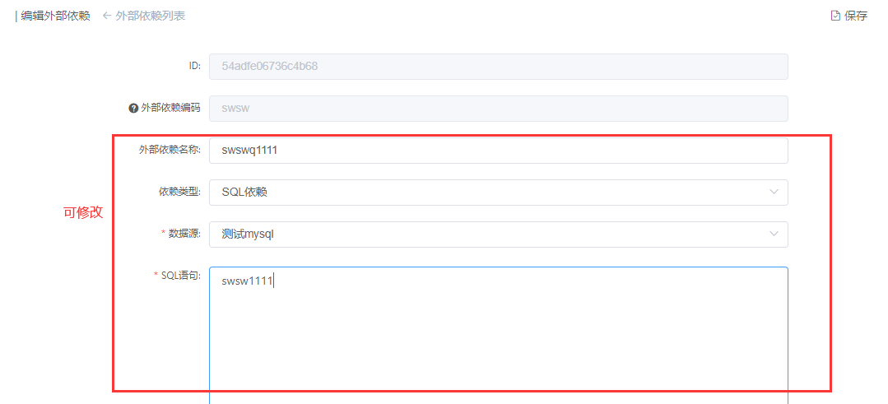

1. 查询 点击上方搜索框，查找需要的依赖，在搜索框输入查询内容即可

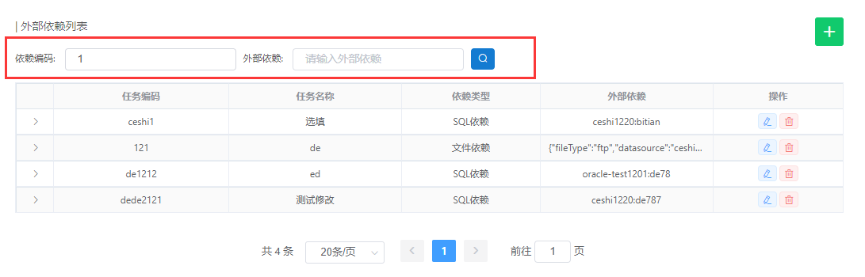

点击依赖数据小三角，可看该条依赖详情

